Universidad de Costa Rica

Vicerrectoría de Acción Social

Informe de labores

Periodo 2017

Responsable:
M.L. Marjorie Jiménez Castro

Colaboradores:
Ing. Minor Cordero Jiménez, Trabajo Comunal Universitario
Licda. Soledad Hernández Carrillo , Iniciativas Estudiantiles de Acción Social.
Licda Evelyn Molina Montenegro , Extensión Docente
Licda. Leda Lili Díaz, Extensión Cultural
Mag. Sylvia Carbonell Vicente, Sistema Radiofónico
Licda. Luis Alberto Pérez Acuña , Canal UCR
Lic. Ernesto Rivera Cassasola, Semanario Universidad
Licda. Wajiha Sasa, Oficina Divulgación e Información
Mag Milton Ariel Brenes Rodríguez, PRIDENA
M.Sc. Sonia Solís Umaña, PEA
Licda. Evelyn McQuiddy Padilla, (CIL y CIUS)
M.Sc. Marisol Rapso Brenes, PIAM
Licdo. Mauricio Alvarez Mora, Kioscos Socioambientales
M.Sc. Yasy Morales Chacón, PROESS
M.Sc. Gerardo Cortés Muñoz, PiOsa
Lcda. Rebeca Gu Navarro, Unidad de graduados y graduadas
Licda. Eugenia Boza, Unidad de programas
Msc. Vania Solano Laclé, Unidad de gestión
Msc. Mariana Buzó Garay, Unidad de gestión
Tabla de Contenidos
1.Sobre la Vicerrectoría de Acción Social y sus funciones 5
2.Descripción de la acción de las dependencias de la VAS 6
2.1.Secciones de la VAS 6
a)Extensión Docente 6
b)Extensión Cultural 15
c)Trabajo Comunal Universitario 16
d)Administrativa 23
e)Iniciativas Estudiantiles de Acción Social 26
2.2.Unidades Especiales de la Vicerrectoría de Acción Social 30
a)Unidad de Programas Institucionales y Redes 30
Programa Kioscos Socioambientales para la Organización Comunitaria 31
Programa de Educación Abierta 32
Programa de Economía Social Solidaria 33
Programa Institucional para la persona adulta y adulta mayor 33
Programa Interdisciplinario de Estudios y Acción Social en Derechos de la Niñez y Adolescencia 34
Programa Institucional Osa-Golfo Dulce 35
Programa Institucional de Atención Integral Universitaria para niñas y niños menores de seis años 36
b)Unidad de gestión 37
c)Unidad de Graduados y Graduadas 44
d)Unidad de Comunicación 45
e)Centro Infantil Laboratorio 46
2.3.Medios de Comunicación 48
a)Oficina de Divulgación e información 48
b)Semanario Universidad 50
c)Radioemisoras 54
d)Canal UCR 55
3.Consideraciones finales 56

Sobre la Vicerrectoría de Acción Social y sus funciones

La Vicerrectoría de Acción Social es un organismo de colaboración inmediata de la Rectoría, según lo dispone el artículo 46 del Estatuto Orgánico, por medio de la cual ésta canaliza su autoridad para el cumplimiento de las atribuciones que le corresponden y la ejecución de las funciones que le son propias en el logro de los fines y objetivos generales de la Universidad.
Constituye el vínculo principal entre la Universidad de Costa Rica y el país por medio de sus programas de divulgación, extensión y trabajo comunal ( Reglamento, 1980).
Tiene como objetivo principal promover, coordinar, apoyar y evaluar los proyectos, programas y actividades de Acción Social. Además, es el vínculo principal, entre la universidad y la sociedad costarricense.
Dentro de la Universidad, articula con diferentes actores, entre ellos, las Unidades Académicas, Sedes, Recintos, Centros e Institutos de Investigación y Estaciones Experimentales. Con la utilización de herramientas como los diagnósticos participativos, se intenta lograr una relación con las comunidades de manera horizontal y dialógica a fin de responder a las necesidades e intereses reales de cada grupo.
La Acción Social construye redes solidarias, involucrando a las partes que sean necesarias en todos los niveles para crear procesos sostenibles en el tiempo. Focaliza su trabajo principalmente en aquellas personas excluidas e invisibilizadas del país, para la búsqueda conjunta de soluciones a problemas, la generación de políticas públicas tendientes a mejorar la calidad de vida y las diferentes maneras de (re)pensar la realidad.
La Acción Social por lo tanto, toca las fibras del quehacer universitario y cuestiona continuamente el propio concepto de Universidad. Contribuye, así, con las transformaciones requeridas para una mayor inclusión, justicia y solidaridad, mediante el apoyo académico, administrativo y financiero.
La VAS se organiza de la siguiente manera: 1) Secciones de la Vicerrectoría, 2) Unidades especiales y 3) Medios de Comunicación. A continuación se detalla cada área específicamente: Extensión Docente, Extensión Cultural, Trabajo Comunal Universitario, Administrativa e Iniciativas Estudiantiles de Acción Social, Unidad de programas y redes institucionales de Acción Social, Unidad de gestión, Unidad de graduados y graduadas, Unidad de comunicación, Centro Infantil Laboratorio, Oficina de Divulgación e información, Semanario Universidad y Radioemisora.

Descripción de la acción de las dependencias de la VAS
Para poder comprender de mejor manera el quehacer de la Vicerrectoría a lo interno de la Universidad y cómo se vincula con la sociedad, se describirán las distintas dependencias y su quehacer a lo interno y externo de la VAS.

Secciones de la VAS

Las secciones de la VAS la conforman: Extensión Docente (ED) , Extensión Cultural (EC), Trabajo Comunal Universitario (TCU), Administrativa (SA) e Iniciativas Estudiantiles de Acción Social (IE) . Dichas secciones tienen el objetivo común de promover, asesorar y acompañar a las diferentes personas de la Universidad, sean docentes o estudiantes que estén interesadas en llevar a cabo procesos de búsqueda de justicia, construcción de conciencia crítica y posicionamiento político en los diferentes zonas del país.
Esto significa ser responsable de un proceso que tenga impacto en las posibles soluciones a los problemas o situaciones, a veces hasta invisibles, pero con un estilo perdurable en el tiempo, que significa, el liderar proyectos donde las personas no pretendan tener dependencia de la Universidad en sus procesos de crecimiento y lucha colectiva.
A continuación se detallan las diferentes secciones, sus objetivos y logros alcanzados en el 2017:

Extensión Docente

- Objetivo General
Ejecutar, coordinar, controlar y dirigir las actividades docentes extracurriculares que promuevan la formación permanente que, basada en el concepto de “educación para toda la vida”, ofrece oportunidades de capacitación, actualización y promoción dirigidas a mejorar el desempeño ocupacional y profesional.

- Principales logros
Para el 2017 la Sección de Extensión Docente mantuvo inscritos 460 proyectos en las distintas áreas académicas:
Gráfico #1
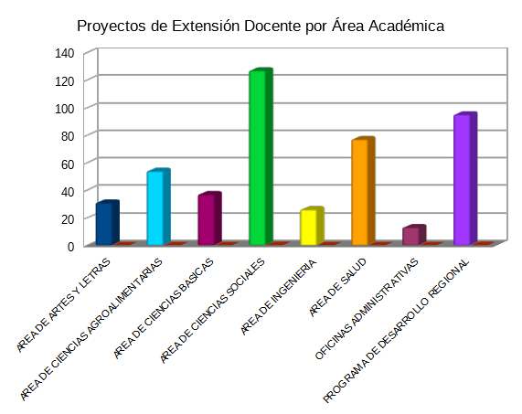

Fuente: Vicerrectoría de Acción Social

Como lo demuestra el gráfico, Ciencias Sociales se mantiene como el área con la mayor cantidad de proyectos inscritos con el 127, le sigue las Sedes Regionales con 95 proyectos, Salud con 77 y Agroalimentarias con 54 proyectos.
La Sección de Extensión Docente (SED) desde hace varios años ha planificado sus acciones de acompañamiento a proyectos alrededor de tres sub modalidades: Educación Permanente y Continua, Servicios Especiales y Trabajo con Comunidad.
La modalidad de Educación Permanente y Continua comprende capacitaciones y actualización cuya finalidad es mejorar capacidades en el trabajo; además, desde esta modalidad se pretende contribuir con el desarrollo integral de las personas en diferentes saberes. En la modalidad de Servicios Especiales se encuentran las asesorías y los servicios que se desarrollan en la institución dirigidas a sectores específicos de la población, para incidir en su desarrollo y favorecer a un mejoramiento de la calidad de vida.
Por último, en la modalidad de Trabajo con Comunidad se ejecutaron proyectos con procesos complejos más allá de un conjunto de actividades cuyo eje central son las personas y sus necesidades reales, en la cual se trabaja por y con una colectividad. Median condiciones institucionales, comunales y de los equipos de trabajo. Trascienden el espacio geográfico e intervienen variables culturales como la identidad. Para el 2018, a partir de la reestructuración de la Vicerrectoría, la nueva Unidad de Proyectos y Actividades de Acción Social se abocará a la atención de proyectos de Educación Permanente y Sevicios Especiales.
A partir de lo anterior, el siguiente gráfico muestra cómo se han distribuido los proyectos inscritos según su modalidad.
Gráfico #2
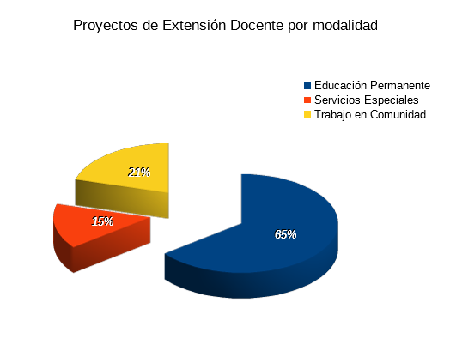
Fuente: Vicerrectoría de Acción Social
Además, los proyectos de Extensión Docente responden a las siguientes temáticas, las cuales son congruentes con las modalidades de Educación Permanente y Continua que se presenta en el gráfico #3.
Gráfico #3
Proyectos de Extensión Docente por temática

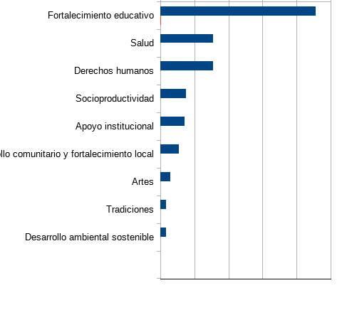
Fuente: Vicerrectoría de Acción Social
En relación la cobertura geográfica de las acciones desarrolladas por los proyectos, se tiene presencia de ellos en todas las provincias del país. No obstante, las mayores concentraciones están en la provincia de San José, tal y como lo muestra el siguiente gráfico.
Gráfico #4
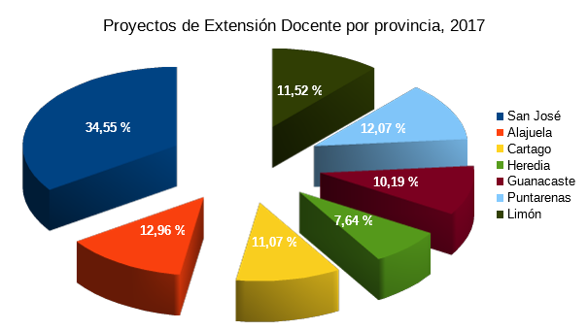
Fuente: Vicerrectoría de Acción Social
Situación que se refuerza con la distribución de proyectos por región, donde la mayor concentración de proyectos está en la Región Central.

Gráfico #5
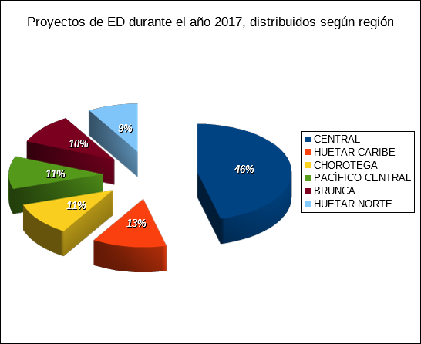
Fuente: Vicerrectoría de Acción Social

En relación con la certificación de las actividades de capacitación inscritas en la Sección, para el año 2017 se emitieron un total de 26 957 certificados de aprovechamiento, asistencia y participación. A continuación, se desglosa la información:
Gráfico #6
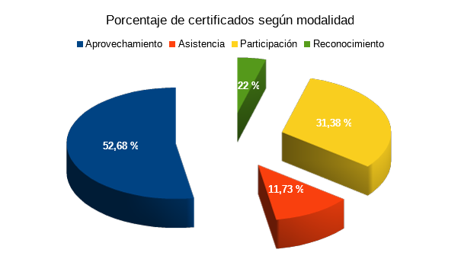
Fuente: Vicerrectoría de Acción Social

Cuadro #1
Distribución de certificados por área académica, según modalidad 2017
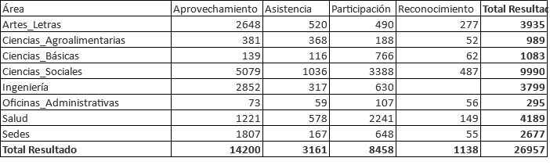
Fuente: Vicerrectoría de Acción Social
De la información anterior se desprende que el área de Ciencias Sociales es la que genera mayor cantidad de procesos de capacitación con un 37%, le sigue el área de Salud con un 16% y el área de Artes y Letras con un 15%.
También hay que indicar que para finales del año 2017 se emitió los Lineamientos Generales sobre las modalidades y certificados de reconocimiento en cursos de capacitación inscritos en la Vicerrectoría de Acción Social, la cual busca eliminar vacíos en materia de reconocimientos en esta materia; a la vez que, establece los mecanismos idóneos para generar la emisión de todos los reconocimientos que demande este tipo de actividades y proyectos inscritos en la Sección. Así como, fomenta a un corto plazo la creación de un sistema digital de elaboración, registro y monitoreo, con el fin de favorecer la gestión.
Otro esfuerzo desarrollado por la Sección está relacionado a dar seguimiento al comportamiento de ingresos por concepto de Vinculación Remunerada con el Sector Externo, en específico al monto correspondiente a la generación de recursos por concepto de Fondo de Desarrollo Institucional (FDI), y a la distribución de éste con base en el Reglamento para la Administración que la institución tiene para tal fin.

Difusión del conocimiento
Otro aspecto importante del 2017 fue la realización de las III Jornadas de Reflexión denominadas: Seminario Taller “Educación sin Fronteras”. La actividad se llevó a cabo del 18 al 20 de abril de 2017 y se tuvo como invitada a la Dra. Mónica López Sieben, Subdirectora del Centro de Formación Permanente de la Universidad Politécnica de Valencia. Como objetivos de la actividad se plantearon :
- Analizar la conceptualización y práctica de la internacionalización de la educación permanente y continua de la Universidad de Costa Rica desde la acción social para la construcción de la política institucional.
- Fomentar la virtualización de la educación permanente y continua desde un enfoque de docencia multiversa mediante el intercambio de experiencias en distintos contextos.

Seguimiento a proyectos: Plan de Asesoría
También es importante mencionar los procesos de acompañamiento a las unidades académicas: Dicho plan tuvo como fin fortalecer los proyectos de Acción Social por medio de unas estrategias de asesoría, seguimiento y acompañamiento a docentes, Comisiones de Acción Social y personal administrativo de las Unidades Académicas de la Universidad de Costa Rica, que permita la mejora de los procesos de formulación y ejecución de las propuestas en Extensión Docente y su pertinencia. El plan estuvo compuesto por las siguientes etapas:
- Asesoría para proyectos 2018 que solicitan presupuesto ordinario.
- Asesoría en procesos administrativos que conlleva la inscripción de proyectos e informes de extensión docente.
- Acercamiento y trabajo conjunto con las Comisiones de Acción Social.
- Seguimiento in situ a proyectos u Unidades: Proyectos que requieren procesos de seguimiento.
- Actividades de intercambios de experiencias entre docentes y VAS.
- Asesoría en Exoneraciones.

Campamentos de Desarrollo Humano: Hacia el Acceso Universal
Los Campamentos de Desarrollo Humano nacen en el año 2010 en el Recinto de Grecia, se trata de diferentes encuentros de personas de todas las edades que comparten actividades educativas, culturales, artísticas y recreativas para promover el diálogo entre la comunidad y universidad, y comprender las distintas realidades regionales y nacionales.
El objetivo es fortalecer la misión humanística y democratizadora de la Universidad, y promover una política de acceso universal de la población costarricense a la educación.
Es por ello que todas las actividades son gratuitas, voluntarias, sin requisitos y para todas las personas. Donde además, uno de los principales aciertos del proyecto, ha sido abrir la posibilidad de participar realizando actividades a todas las personas, tanto de la comunidad universitaria, docentes, administrativos y estudiantes, como de personas de comunidades y organizaciones.
Esto propicia un escenario de intercambio de conocimiento, y de enriquecimiento mutuo que permite reconocer que la creatividad y los procedimientos científicos generadores de conocimiento no son exclusivos de la academia, sino que reivindica otras formas de conocimiento, también enriquecedoras del espíritu humano, como el conocimiento ancestral, las tradiciones y ciertas formas de conocimiento espontáneo.
La propuesta de campamentos es a partir del 2016 una propuesta intersede, en la cual, durante los meses de enero, febrero y marzo 2017 se realizaron entre todas las sedes 355 actividades y se abarcó una población de 4041 personas. En julio 2017 algunas Sedes también realizaron espacios de encuentro, que fueron disfrutados por aproximadamente 2500 personas
Todas las edades participan en los campamentos y las temáticas se desarrollan de acuerdo al interés regional y nacional, por ejemplo Golfito abarcó una oferta diversa bastante orientada a los temas de medio ambiente, Pacífico trabajó en conjunto algunas actividades con el Museo Vivencial de Puntarenas y Parque Marino del Pacífico, en Cartago se realizó un campamento de Jóvenes, luego de un diálogo con la Municipalidad que nos permitió identificar que esta era una población prioritaria, la Sede de Occidente realizó un intercambio con el Recinto de Golfito utilizando el Laboratorio de Osa, esto con la Banda de la Sede de Occidente, el Caribe ofertó campamentos de trompetas y Clarinetes, y desde la Sede Rodrigo Facio se van a realizar 3 campamentos en población indígena a partir de experiencias previas de proyectos vinculados con estas poblaciones.
Otro de los principales aciertos es la recepción de muchas propuestas por parte de estudiantes y algunos colectivos que se han involucrado, además se han fortalecido los vínculos con las Municipalidades y con organizaciones locales.

Lineamientos para la inscripción, ejecución y seguimiento de proyectos y actividades con recursos de vínculo remunerado con el sector externo.
Como parte de las acciones desarrolladas en este ámbito se establecieron una serie de coordinaciones con instancias como la Rectoría, la Oficina de Administración Financiera, la FundaciónUCR, la Oficina de Suministros, la Vicerrectoría de Investigación con el propósito de coordinar acciones que permitieran mejorar la gestión de los procesos vinculados con dichas instancias.
El trabajo consistió en reuniones periódicas para dialogar, construir y unificar procedimientos relacionados por el ejemplo con las solicitudes de exoneración del Fondo de Desarrollo Institucional (FDI). La propuesta se aprobó por parte de la Rectoría, y se está en espera de su publicación y comunicación formal a la comunidad universitaria. También, parte del equipo asesor participó en el plan piloto de uso del Sistema Informático de Rectoría, en el módulo de FDI, al finalizar el año, todos los asesores contaban con el acceso al sistema para gestionar por ese medio las solicitudes de las unidades académicas.
En relación con el tema de contrataciones se inició un trabajo para generar rutas y reconstruir con la Oficina de Suministros y la FundaciónUCR el procedimiento a seguir en procesos de contratación administrativa, las cuales se canalizan por medio de los sistemas Mer-link/SICOP. Esto ha contribuido a que desde la VAS se puedan actualizar y generar algunas circulares o procedimientos en dichos temas que dan orientaciones a las unidades académicas.

Reconocimiento a proyectos
Un aspecto que es importante de rescatar es el reconocimiento hecho durante el 2017 al proyecto ED-74 Atención Psicosocial ante Situaciones de Desastres y Emergencias, en el Premio Aportes al Mejoramiento de la Calidad de Vida Edición XXV - 2017, específicamente en la categoría de Entidad Pública. Como elemento que le hizo merecedor de este reconocimiento está el posicionamiento del “derecho al disfrute del más alto nivel de salud física y mental después de eventos traumáticos”. Debe recordarse que la labor fundamental del proyecto se centra en la atención psicosocial de las personas afectadas por una emergencia o evento natural por medio del apoyo de un equipo multidisciplinario.
Por otra parte, también es digno de mencionar el reconocimiento a la Master Adilia Solís Reyes, que a partir de su experiencia como académica y en especial como responsable del proyecto ED-3207 Construyendo un Modelo de Gestión Educativa Territorial, ha dedicado esfuerzos en velar por los derechos y el desarrollo de la población transfronteriza en el Cantón de Upala, sin que exista distinción de raza, color, sexo, idioma, religión, opinión política o cualquier otra índole.

Extensión Cultural

- Objetivo general
Construir conjuntamente el quehacer universitario en el ámbito artístico, cultural y patrimonial, por medio del apoyo a los proyectos y actividades de las diversas instancias universitarias y los proyectos de la sección: Cine Universitario, Danza Universitaria, Exposiciones y Asesoría Plásticas y Curatoriales, con el fin de contribuir con el enriquecimiento cultural y mejorar la calidad de vida de la población.

- Principales logros
III Simposio en Violencia y Sociedad
Espacio que desarrolla el Instituto de Investigaciones Psicológicas, que por primera vez vinculó a la Vicerrectoría de Acción Social. Para lo anterior, se propuso al Instituto el apoyo desde la VAS con una incidencia en las sedes de Guanacaste, Pacífico y Caribe en el marco de la declaratoria del Consejo Nacional de Rectores (CONARE) por la vida, el diálogo y la paz. Así, se conjugó la internacionalización, al contar el simposio con dos expertos de México y una de Argentina, quienes en conjunto con la propuesta de las sedes desarrollaron espacios académicos y de reflexión sobre la temática, contextualizando la problemática local en relación con la situación particular de cada región. A lo anterior, se aunó la propuesta artística regional de las sedes participantes para un trabajo interdisciplinario que contó con una gran afluencia de participantes de las comunidades, instituciones y la universidad.
Además la cantidad de actividades en números se citan las siguientes: a) Cine Universitario (178), además en la Provincia de Limón se realizaron 40 proyecciones de películas, 4 documentales costarricenses y 2 extranjeros, b) Danza Universitaria: 31 actividades entre ellas talleres, presentaciones, conversaciones, entre otros, c) Asesorías Plásticas y curatoriales: 39 actividades y d) Titeretandas: con motivo del Día del niño y la niña, espacio que se desarrolló el 9 de setiembre con una afluencia de 1000 personas entre niños, niñas y familiares que acudieron a la celebración. Es importante destacar la vinculación con la Municipalidad de Montes de Oca y con el Programa de Niñez y Adolescencia (PRIDENA).

Propuestas universitarias 2017
El total de los proyectos en Extensión Cultural ascendió a la cantidad de 123, con prevalencia en el área de las artes tanto de las sedes regionales como de la sede Rodrigo Facio y una permanencia de las áreas no tradicionales como son las ingenierías: eléctrica, química, industrial y topográfica; enfermería, nutrición y química. Asimismo, dentro de los proyectos de museos y colecciones se contabilizan 7 propuestas, a la cual se aúna el nuevo desarrollo de la escuela de Medicina en relación con el Museo de Anatomía Humana.

Declaratoria del CONARE por la vida, el diálogo y la paz
Los procesos de promoción cultural mostraron una creciente propuesta al desarrollar al menos 22 actividades que versaron sobre temáticas y modalidades diversas. Dichos abordajes conjugan lo artístico con lo académico y enlazaron disciplinas variadas, articulaciones con instituciones, poblaciones tanto en el área metropolitana como fuera de ella, para una propuesta en la cual el arte, en sus diferentes manifestaciones, como herramienta pedagógica, terapéutica, de registro, análisis y expansión de la realidad coadyuva con un impacto social ante las diferentes problemáticas que se abordan.

Trabajo Comunal Universitario

- Objetivo general
Facilitar el proceso para poner la capacidad académica de la Institución al servicio directo de necesidades del desarrollo nacional, como forma de contribución de la Universidad con el bienestar general de la sociedad costarricense, así como para realimentar su quehacer interno.

- Principales logros
Asesorías
En el año 2017, se continuó con el acercamiento a nivel de asesoría desde la VAS con los y las responsables de los proyectos, las coordinaciones de Acción Social y las Direcciones de las unidades académicas, fortaleciendo los procesos de seguimiento y ejecución de los proyectos de trabajo comunal universitario (TCU).
Este acercamiento, se llevó a cabo por medio de reuniones periódicas a lo largo del año. De igual forma, con procesos de capacitación, actualización e inducción dirigidos a las y los académicos que estaban en el proceso de ejecución de proyectos. En este sentido, durante el 2017, se realizaron cuatro jornadas de capacitación a cargo del equipo asesor de la oficina de trabajo comunal universitario. Para la ejecución de estas capacitaciones se confeccionaron diferentes materiales de apoyo que facilitaron información relevante para fortalecer el conocimiento del equipo docente sobre la Acción Social y específicamente sobre el Trabajo Comunal Universitario.
Fortalecimiento de formulación de proyectos
Para este proceso las y los asesores realizaron un diagnóstico, con el propósito de tener claridad sobre el estado de los documentos de formulación de los proyectos y determinar las necesidades de asesoría de las y los académicos responsables, en la formulación de proyectos. Para esto, cada uno procedió a revisar los documentos de SIPPRES, seguidamente se procedió a contactar a las y los académicos para desarrollar el proceso de mejora, con el cual se logró fortalecer la formulación de los proyectos como una de sus fases de ejecución. En ese sentido, como se indicó anteriormente, la formulación es uno de los primeros momentos del desarrollo del proyecto, en los que se asesora a los y las ejecutoras de TCU.
Cabe rescatar, que para el desarrollo de este proceso, se realizaron durante el año varios talleres en los cuales se recalcó la importancia del criterio de procedencia del proyecto. En este sentido, se señala que el proyecto debe tener como origen, una situación planteada por la comunidad, solución de un problema o satisfacción de una demanda o necesidad. Por ende, el equipo que va a ejecutar el proyecto, debe realizar un diagnóstico participativo con la comunidad.

Proceso de cambio de la línea gráfica de TCU
Construcción de la imagen del TCU de acuerdo la manual de imagen de la Universidad de Costa Rica. En el marco de este proceso, se llevó a cabo la redacción de producciones de divulgación de TCU e Iniciativas (15 producciones periodísticas entre notas, galerías, pizarras), además, un taller de fotografía y redacción de notas (asesores, posteriormente para coordinadores de TCU), para febrero del 2018 se presentará la nueva línea grafica de TCU.
Circuito de prácticas saludables OBS
En coordinación con la Oficina de Bienestar y Salud se ha estado trabajando con los circuitos de prácticas saludables. En este sentido, para el 2017 participaron más de 70 personas entre estudiantes, docentes y administrativos. En esta línea, se realizó la actividad en la Sede del Atlántico, en noviembre de 2017, mientras que para el año 2018 se estará trabajando en las otras sedes Universitarias.

Coordinación de participación de proyectos de TCU-Expo Túnel de la Ciencia
En coordinación con la Vicerrectoría de Investigación se logró la participación de 85 estudiantes de TCU ubicados en ocho proyectos, para que apoyaran en la divulgación, exposición dirigida al público participante en la Exposición Túnel de la Ciencia de la Fundación Max Planck.

Coordinación para la participación del TC-657 (Recinto de Golfito) en el Encuentro Internaciona y Movilidad México -Costa Rica.
Este espacio se generó a partir de una invitación que realizó el Centro Universitario de Palmira, ubicado en el Estado de México, para conocer cómo se desarrolla el TCU en la Universidad de Costa Rica. A partir de esa visita se coordinó una pasantía de siete estudiantes del Recinto de Golfito del 01 de noviembre al 04 de noviembre del 2017. En esta pasantía los estudiantes presentaron ponencias sobre el Trabajo Comunal Universitario a los académicos del Centro Universitario.

Realización encuentros de proyectos de TCU y acercamiento a las coordinaciones de Acción Social, trabajo conjunto con los proyectos y la CAS.
Encuentro entre los TCUs 665 de la Escuela de Economía y el 670, de la Facultad de Farmacia, para compartir experiencias, ya que trabajan con poblaciones similares (estudiantes de secundaria que pueden verse en riesgo de consumo de drogas) el TC-665 le compartió sus fortalezas al TC-679, sobre cómo trabajar con esa población.
Además en coordinación con la sección de extensión docente y extensión cultural se ha estado trabajan con la escuela de Lenguas Modernas y con la Sede del Caribe.

Coordinación con la Oficina de Becas para la asignación apoyo complementario a los estudiantes becados durante el periodo de verano.
En coordinación con la oficina de becas se han establecido pautas y procesos para que los y las estudiantes becados cuenten con apoyo socioeconómico durante el periodo de verano (si el beneficio es estipulado en su categoría de beca). Para esto se ha trabajado con una base de datos común entre la oficina de becas y TCU.

Trabajo Comunal en números
En este período, por parte de las unidades académicas se culminó el año con un total de 174 proyectos de TCU, finalizando su vigencia 10 proyectos. Para un total de 164 proyectos activos para 2017 (ver el gráfico adjunto)
Proyectos de TCU, vigentes durante 2017. Gráfico No.1

Fuente: Elaboración propia
Proyectos según área temática
Del total de proyectos inscritos, destaca el aporte que realizan los proyectos de TCU en las temáticas desarrollo comunitario y fortalecimiento local (18% de los proyectos) y fortalecimiento educativo (18% de los proyectos). En este sentido, es importante recalcar que los proyectos de TCU primordialmente están dirigidos a llevar procesos con grupos y con centros educativos.
Proyectos de TCU, por temática, durante 2017. Gráfico No.2
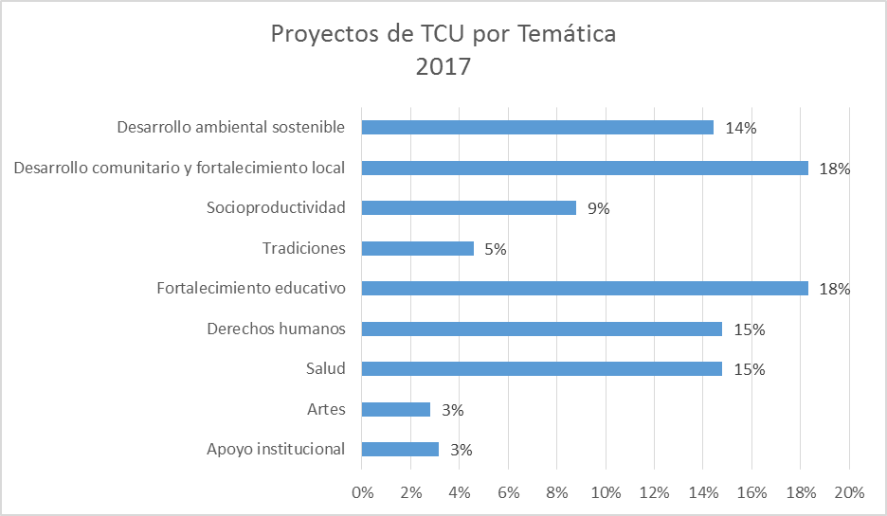
Fuente elaboración propia

La concentración de proyectos en estas temáticas es una tendencia histórica y para el 2017 se destaca el aporte de los proyectos en el área educativa, principalmente respondiendo a la resolución VAS-8-2016, en la cual se busca contribuir al fortalecimiento del sistema educativo costarricense. En esta línea, se busca que los proyectos se vinculen con el fortalecimiento de procesos educativos en instituciones públicas principalmente las ubicadas en las zonas rurales del país con el fin de promover la inclusión educativa.
Este proceso se llevó a cabo en coordinación con el despacho de la Ministra de Educación y la Dirección de Vida Estudiantil del Ministerio de Educación Pública se ha estado llevando a cabo la implementación de dicha resolución. Para lo cual se han coordinado reuniones inicialmente en la Sede Rodrigo Facio con docentes a cargo de proyectos vinculación con el sector educativo.
De igual modo, en las sedes regionales en las cuales nos han acompañado las respectivas direcciones regionales del Ministerio de Educación. Estos espacios han sido muy relevantes para la vinculación de los centros educativos con los y las responsables de los proyectos de Acción Social, puesto que han permitido la identificación de las necesidades los centros educativos con mayores índices de exclusión educativa. A la fecha en la Vicerrectoría de Acción Social existen 177 proyectos de diferentes secciones, trabajando en el tema educativo. A partir del 2018 se tiene como plan de acción continuar con la implementación del proceso de vinculación de los proyectos de Acción Social con el Sector Educativo del País.

Descripción geográfica de los proyectos de TCU
El Trabajo Comunal Universitario, tienen incidencia en todo el país, a través del aporte de los distintos proyectos que lo conforman. Sin embargo, se evidencia un mayor porcentaje de proyectos en San José (27%) Alajuela (18%) y Cartago (16%) al igual que en años anteriores. Por tanto, tal como se ha mencionado, es un reto para la Sección y para los diversos proyectos, ampliar la cobertura a nivel nacional, principalmente en las provincias con menos proyectos (Guanacaste con solo un 6%, Heredia y Limón con 10% respectivamente).
Por otra parte, se reconoce que los proyectos abordan zonas del área metropolitana caracterizadas por los bajos índices de desarrollo humano.

Proyectos de TCU, distribuidos por provincia 2017. Gráfico No.3
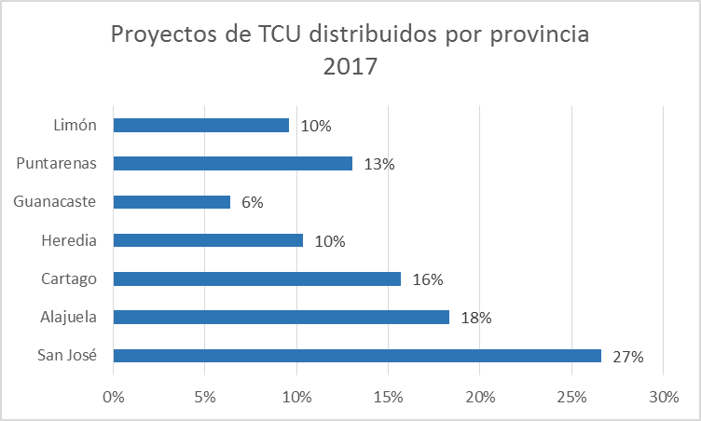
Fuente: Elaboración propia
Docentes participantes en TCU
Para el 2017, se contabilizan 177 docentes (responsables de proyectos) vinculados a TCU. Lo anterior, evidencia la presencia a nivel universitario con que cuenta esta importante actividad académica. Sin embargo, la tendencia de años anteriores se mantiene y la mayoría de las y los docentes vinculados con TCU son interinos o interinas (98 académicos) y no están en régimen académico o logran ascender hasta la categoría de “instructor”.
Docentes responsables de proyectos de TCU, de acuerdo a régimen académico. Gráfico No.4

Fuente: Elaboración propia

Aporte Estudiantil
La participación estudiantil en TCU es una de las características fundamentales de esta actividad académica y aunque en ocasiones se ha detectado la instrumentalización de la labor estudiantil de formas inadecuadas, en general, el aporte comunitario y el aprendizaje de cada estudiante continúan siendo significativos. En el año 2017, las y los estudiantes de la Universidad de Costa Rica aportaron a la sociedad costarricense, desde los distintos proyectos en los que han estado involucrados e involucradas, un gran total de 1 038 150 horas.
Específicamente, 203 estudiantes realizaron procesos de 150 horas y 3359 concluyeron 300 horas TCU de Trabajo Comunal Universitario. Cabe destacar, que las y los estudiantes que optan por títulos de diplomado o profesorado deben realizar solamente 150 horas de TCU para obtener su título, mientras que las y los estudiantes de carreras con bachillerato o licenciatura deben realizar 300 horas.
Matrícula estudiantil
La Sección de TCU realiza tres matrículas al año. En el año 2017 matricularon 4631 estudiantes en los distintos proyectos vigentes.

Cambio de la plataforma de matrícula de TCU (kane)
Como continuidad a los cambios y actualizaciones de las plataformas informáticas de la VAS, se culminó con la aplicación a partir de la matrícula de TCU de noviembre del 2017, de la nueva plataforma KANE (kane.ucr.ac.cr). Esta plataforma le permite al docente hacer la solicitud en línea del proceso de matrícula (cantidad de estudiantes, carreras, información sobre su TCU, además de subir a la plataforma las fotografías que identifican a su proyecto). Esto, para que de forma paralela se cargue en la página BUSCATCU y así él y la estudiante se puedan informar sobre los proyectos disponibles para su área de conocimiento. Adicionalmente, en esta plataforma existe un acceso para que él y la estudiante se informen sobre el proyecto matriculado.

Coordinación de los procesos de matrícula y casos especiales de TCU
Durante el 2017 se contó con tres procesos de matrícula de estudiantes en los TCU, en estos se ha trabajado con los y las estudiantes que por algún motivo se han quedado sin matrícula (casos especiales), con esta población se ha iniciado un proceso para su ubicación en los proyectos que al final de la matrícula cuentan con espacios disponibles.
A la fecha este proceso ha logrado la ubicación del 100% de los y las estudiantes que solicitaron matrícula en los TCUs.

Administrativa

- Objetivo general
Garantizar una gestión administrativa eficiente, eficaz y de calidad que apoye a los procesos que se generan en la Vicerrectoría de Acción Social, ejecutando las acciones pertinentes de forma oportuna y acorde con la normativa institucional y nacional vigente.

- Principales logros
Ejecución presupuestaria
Ejecución del 98% del presupuesto asignado a la Vicerrectoría mediante la asignación de apoyos para las actividades y proyectos de acción social realizados durante el 2017.

Unidad de Apoyo Presupuestario
De acuerdo con la normativa vigente, la Unidad de apoyo presupuestario en coordinación con la Vicerrectora y la Jefatura Administrativa, se encargó de gestionar, verificar, dar seguimiento y ejecutar el presupuesto asignado a la Vicerrectoría de Acción Social, tanto lo que corresponde al presupuesto operativo, como al presupuesto de apoyo con el que se cuenta.
Dicha administración presupuestaria demanda la atención continua de usuarios internos y externos, así como una capacitación constante a los encargados de las unidades académicas y administrativas que gestionan proyectos de acción social en la Universidad.

A continuación se presenta la ejecución presupuestaria correspondiente al 2017:
Cuadro 1: Ejecución presupuestaria correspondiente al 2017
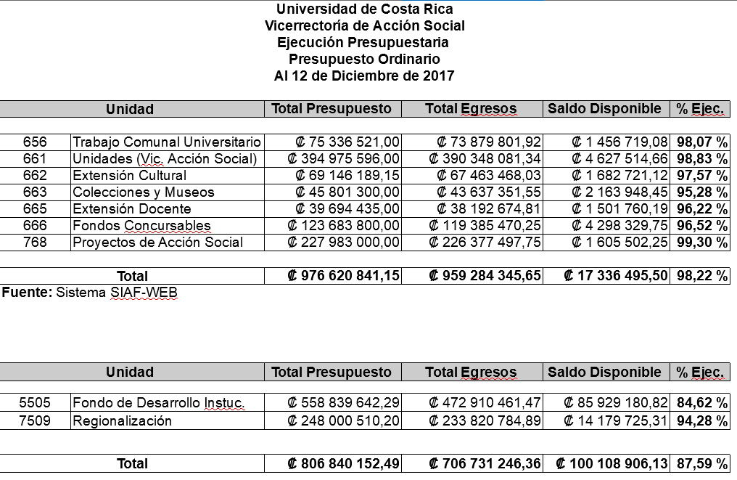
Fuente: Elaboración propia

- Unidad de asesoría jurídica
Asesoría jurídica de consultas a lo interno de la Vicerrectoría, que tienen que ver con el funcionamiento administrativo de la misma: manejo del personal, relaciones contractuales, entre otras:
Una de las principales funciones de la asesoría jurídica en la Vicerrectoría es con respecto al manejo administrativo interno. En el año 2017 se revisaron diversas directrices, circulares y situaciones jurídicas que involucran el aspecto administrativo pero también laboral de la Vicerrectoría. Es decir el manejo del personal y los posibles conflictos laborales, la aprobación de contratos y presupuestos propios de la Vicerrectoría, entre otros.

Acompañamiento a los programas, proyectos y actividades de acción social desde el punto de vista jurídico
por medio de análisis y revisión de normativa universitaria y nacional y asistencia a reuniones con diferentes directores y coordinadores de la universidad, así como jerarcas y funcionarios de otras instituciones para ayudar a evacuar dudas sobre los procedimientos legales o crear mecanismos para el manejo eficaz de la hacienda pública.

Coordinación permanente con las otras asesorías jurídicas de la universidad
En el año 2017 y como parte del procedimiento de mejora de la asesoría legal se ha buscado una mayor integración con las diferentes asesorías legales de la Universidad de Costa Rica, lo anterior para manejar criterios similares para casos análogos. Como parte de estas actividades se han enviado consultas a la Oficina Jurídica, pero de previo se han planteado reuniones para discutir los casos y de esta forma tener más claridad y precisión en los dictámenes que emiten los órganos técnicos.

Contestación oportuna de recursos
Una parte importante del trabajo de la asesoría legal de cualquier institución pública es la contestación oportuna de recursos, solicitudes y quejas de usuarios u otros entes públicos y de esta forma la asesoría legal de la Vicerrectoría de Acción Social ha tenido que contestar múltiples oficios durante el año 2017. Un aspecto de mejora que se ha implementado en el año 2017 es contemplar los aspectos normativos del manejo de datos personales en las solicitudes de información pública. Con respecto a los recursos y quejas se han solicitado informes a las instancias involucradas para elaborar las resoluciones y respuestas respectivas, siempre en el respeto a la normativa y procurando que se respete el interés público en las decisiones.

Revisión de convenios y contratos
Que atañen a los programas y proyectos de acción social y realizar observaciones para que se tomen a modo de recomendación por los órganos de decisión y las asesorías legales que en última instancia ratifican los mismos.

Atención de cualquier otra función o actividad
Finalmente, como parte de los procesos de mejora en la Vicerrectoría, se ha buscado que el personal participe en los distintos foros y actividades que atañen a la acción social para que puedan tener una visión más inmediata de las problemáticas de esta actividad sustantiva e integren los conocimientos en las labores diarias. Por lo que esta propuesta ha sido asumida con mucho respeto y dedicación por la asesoría legal y se ha participado de manera activa en distintos foros y actividades de acción social, lo cual ha ayudado a mejorar los procesos desde la comprensión y detección de los principales problemas que sufren las personas involucradas en la acción social.

Iniciativas Estudiantiles de Acción Social
- Objetivos generales
  - Fomentar el vínculo entre la población estudiantil, la Universidad y las comunidades para la creación de espacios e intercambios de saberes.
  - Incentivar la construcción colectiva de procesos de impacto social, participación y crecimiento en las capacidades comunales al promover el bienestar, buen vivir de la sociedad, por medio de la acción social.

- Principales logros
Divulgación y promoción de las Iniciativas por medio de encuentros, conversatorios, reuniones:
Esta divulgación se llevó a cabo en lo siguientes lugares: Sede del Pacífico, Sede Turrialba, Escuelas de Antropología, Ciencias de la Comunicación Colectiva, Psicología, Recinto de Golfito.

Posicionamiento en diversos medios de comunicación universitaria:
- Canal 15 programa Desde la U (Convocatoria, Reconocimientos de proyectos, actividades de proyectos).
- Semanario Universidad publicación de diversos artículos de proyectos y divulgación del quehacer de las Iniciativas.
- Radio Universidad Juvenil: participación de 4 proyectos en programas radiofónicos.
- Portal de la VAS- Portal UCR.

Diversidad de grupos de población con los que trabajan las Iniciativas:
Se logró la inclusión en el trabajo comunitario de los proyectos de IE de comunidades indígenas, LGBTI, población sorda. De esta manera, se realizó una Iniciativa Estudiantil con población sorda por medio del Teatro, en el proyecto participaron jóvenes sordos señantes, es decir, usuarios de la Lengua en Señas Costarricense (LESCO) entre los 18 y 29 años que viven en la Gran Área Metropolitana. Esta IE culminó con la construcción de obra teatral denominada “El manicomio de los recuerdos” que fue presentada en el Anfiteatro del Centro Nacional de la Cultura (CENAC) en el marco del Festival Internacional Sordo 2017 (FIS), en la sede del Instituto Tecnológico en la Feria Joven Emprende Inclusivo, Santa Clara de San Carlos y en el CAI de Liberia donde también se realizó un taller introductorio de LESCO.

Articulaciones entre proyectos de acción social, unidades académicas:
Articulación y procesos colaborativos entre proyectos de Trabajo Comunal Universitario e Iniciativas Estudiantiles (TC-636, TC-701- TC-127). Articulación con sedes y recintos, como la Sede del Pacífico y Recinto de Golfito.
Articulación con las Comisiones de Acción Social y proyectos de Sedes y Recintos, así como, otras instancias como Unidades Académicas y Centros de Investigación, como en el caso del Proyecto IE 80 “Inglés para crecer y transformar, donde en la Sede del Pacífico ha mostrado un continuo apoyo e interés a los proyectos de Iniciativas, facilitando coordinaciones de espacios, contacto con grupos artísticos, culturales de la sede y apoyos presupuestarios para solventar gastos operativos en la realización de actividades comunitarias. Además, la CAS de Puntarenas ha impulsado espacios de discusión y reflexión de la acción social donde las Iniciativas han estado presentes como en la Jornada de Acción Social realizada el 22 y 23 de noviembre 2017.
También el proyecto ha contado con los aportes y acompañamientos del CIMAR en el proceso del Torneo de Pesca desarrollado en el Caribe Sur en conjunto con pescadores y la asociación de pescadores de Cahuita.
Por otro lado, el proyecto IE78 Sembrando autonomía ha generado alianzas con la Escuela de Sociología y espacios de encuentro con el programa de Pueblos y Territorios participando del Foro de Acción Social desarrollado en la comunidad de Térraba y tejiendo enlaces con Centros Educativos y el Consejo de Mayores.

Procesos de publicación de experiencias:
Presentación de dos publicaciones sobre los procesos desarrollados (IE-43 “Construyendo, generando y aprendiendo: la gestión de riesgo en mi cole” titulada “Aprendamos sobre gestión de riesgo: Manual para trabajar con población joven” / IE-58 La presencia del Pez León y su impacto en el caribe sur costarricense: “Cahuita y el Pez León”, titulada “Una estrategia de participación comunitaria en Cahuita”.

Vinculación con instancias locales, liceos, asociaciones, municipalidades:
Articulación e incidencia con gobiernos locales, como la experiencia de IE 82 “Lienzos urbanos: el mural/graffiti como herramienta de expresión” y la IE70 “Tecnologías de la información y la comunicación como recurso socio-educativo” las cuales se vincularon la Municipalidad de Curridabatt por medio de la Casa del Pueblo facilitaron convocatoria, infraestructura y apoyo en la gestión. También la iniciativa Expresarte Tucurrique, por medio del impulso la generación de políticas culturas en el cantón, lo que permite generar sostenibilidad de las propuestas al ser incorporadas dentro de los planes de acción de la Municipalidad. Así también, el proyecto que trabajó en Concepción de la Unión, Barrio San Francisco redes comunitarias y promover la creación de una asociación de desarrollo trabajando.

Fortalecimiento de redes y consolidación de grupos organizados:
Como el caso de personas jóvenes de la comunidad de Salitre y Yeri, denominado Liderazgo Juvenil Salitre que se siguen reuniendo y gestionando procesos colectivos como la agenda joven, fomentada por el proyecto IE 90 Soy Joven y También Sueño. Este espacio de organización juvenil también se generó en la comunidad de Alajuelita por medio del trabajo de dos Iniciativas, IE 66 Diálogos de la ciudad y sus habitantes y el IE 85 Protagonistas de la participación ciudadana: Personas jóvenes de Tejarcillos de Alajuelita de 12 a 20 años y sus expresiones culturales. Donde por medio del arte, el rap, el grafitti, los murales, las actividades culturales en espacios públicos.
Fortalecimiento de la RED de colectivos de mujeres de occidente y culminación de exposición fotográfica "Mujeres transformando espacios" en el Museo de San Ramón. IE 65 “Fortaleciendo del tejido social a través de la ruralidad: Mujeres construyendo espacios” se generaron redes entre los diversos colectivos de mujeres de la zona de occidente impulsando espacios de reflexión desde una perspectiva del territorio y la sororidad femenina, el reconocimiento de la diversidad de las mujeres del cantón de San Ramón, de sus necesidades, proyectos y potencialidades.
Cabe mencionar que este año se tuvo por primera vez una Iniciativa gestionada por una estudiante del área de Medicina IE 89 Atreverse a soñar: hacia un futuro mejor, donde en conjunto con niños y niñas de la comunidad La lucha de Alajuela, se trabajaron derechos humanos de las y los niños y la promoción de permanecer en espacios educativos que favorezcan el desarrollo integral.

Iniciativas Estudiantiles en números
Las propuestas de Iniciativas Estudiantiles de Acción Social (IE), se distribuyen por distintos ejes: zona geográfica, ejes temáticos y población. En el cuadro se identifica una tendencia valle-centrista de los proyectos de IE aprobados, debido a que la mayoría se concentra en el Gran Área Metropolitana, un total de 20 Iniciativas Estudiantiles, que corresponde con 66, 66%. Mientras que, en zonas fuera del Gran Área Metropolitana, son 10 Iniciativas Estudiantiles, que representa un 33,33%. A continuación, en el gráfico N°2 se observa dicha tendencia:

Gráfico N°1. Distribución de las IE en el periodo 2016-2017, según zona geográfica
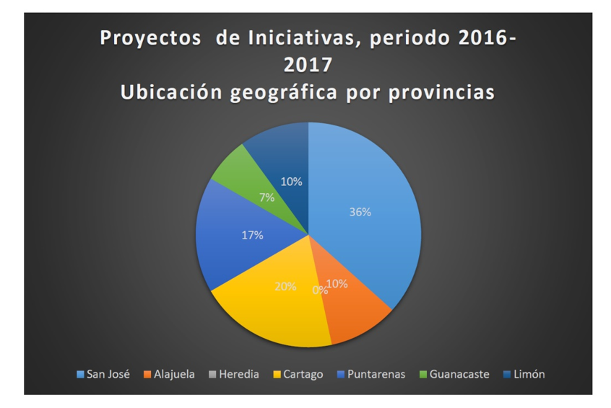
Fuente: Elaboración propia (2017)

En cuanto a la distribución de los proyectos de IE, según el eje temático se observa que la mayoría se agrupo en el eje de organización comunitaria, el cual se concentra en el acompañamiento de procesos de organización política y el desarrollo de liderazgo comunitario. En la tabla N°1 se exhibe la distribución de los proyectos.

Tabla N°1. Distribución de las IE en el periodo 2016-2017, según eje temático
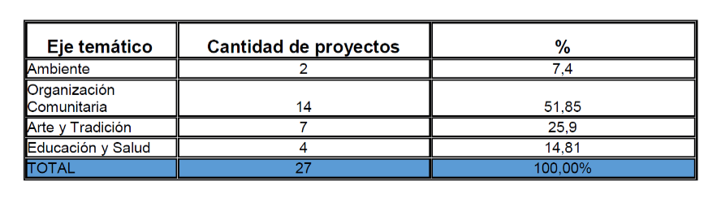
Fuente: Elaboración propia (2017)
Respecto a la distribución de IE, en el periodo 2016-2017, según grupo poblacional, en el gráfico N°3, se identifica que la mayoría de los proyectos inscritos desarrollaron procesos con población joven e infantil, lo cual corresponde con un 60%, es decir 18 proyectos en total. Mientras que, se observa que, 12 proyectos trabajaban con persona adulta.

Gráfico N°2. Distribución de las IE en el periodo 2016-2017, según grupo poblacional

Fuente: Elaboración propia a partir de las fichas de propuestas estudiantiles (2017)
En cuanto a las carreras de las y los estudiantes que participan en el espacio de Iniciativas Estudiantiles gestionando sus propios proyectos, destaca que más de la mitad de la población total proviene de carreras profesionales adscritas a las Ciencias Sociales. En la tabla N°2 se observa con mayor claridad lo mencionado anteriormente.

Tabla N°2. Distribución de los y las estudiantes que gestionan proyectos de Iniciativas estudiantiles, según su unidad académica: Periodo 2016-2017
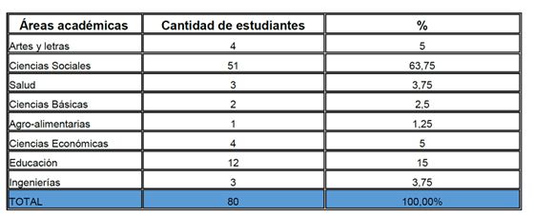Fuente: Elaboración propia a partir de las fichas de propuestas estudiantiles (2017)

Unidades Especiales de la Vicerrectoría de Acción Social

Unidad de Programas Institucionales y Redes

- Objetivo general
Esta nueva unidad aprobada en la Vicerrectoría de Acción Social buscó consolidarse durante el año 2017 a partir de su objetivo central: Promover, articular y fortalecer a través del acompañamiento y la asesoría a los Programas Institucionales de Acción Social, como formas específicas de gestión de la Acción Social y de operativización de las relaciones entre la Docencia, Investigación y la Acción Social.
Destaca su trabajo vinculado con la discusión para la posterior aprobación de los lineamientos de Programas Institucionales, mientras de forma paralela se realizó acompañamiento a los programas ya inscritos y la promoción de temas para que sean consolidados como programas institucionales (justicia penitenciaria, pueblos y territorios indígenas, gestión integral del agua, gestión integral de emergencias y desastres, atención de la zona norte del país, post huracán Otto).

- Principales logros
El principal logro de la unidad es la estabilización de la Comisión Interdisciplinaria por la Justicia Penitenciaria como resultado de la firma del Convenio entre Universidad de Costa Rica y Ministerio de Justicia y Paz, a través de la cual se tuvo un papel destacado en el proceso de consulta con la población privada de libertad, del cual surgieron las preguntas que se realizaron durante el debate presidencial 2018, de este proceso se realizará una sistematización tanto de los resultados como del proceso metodológico desarrollado, con miras a realizar aportes académicos a futuros procesos.

Programa Kioscos Socioambientales para la Organización Comunitaria
Este programa institucional que durante el 2017 celebró 10 años de existencia y aporte a la Universidad y a la Sociedad.

  - Objetivo general
Incentivar el fortalecimiento de organizaciones rurales comunitarias mediante procesos que permitan la construcción colectiva de alternativas frente a conflictos socioambientales.

  - Principales logros
Lugares de incidencia
Desde el desarrollo de siete proyectos vinculados con diversas unidades académicas principalmente del área de las Ciencias Sociales, ha logrado incidencia en comunidades como Palmar Sur, Guacimal de Puntarenas y en la llamada Zona Norte-Norte, en lugares como Medio Queso, Santa Fé en Los Chiles y La Guaria de Pocosol.
Coordinación y ejecución del evento Escuela Internacional de Posgrado
Destaca el trabajo realizado en el 2017 en la coordinación y ejecución del evento Escuela Internacional de Posgrado en conjunto con la reunión anual del Grupo de Trabajo de CLACSO. Este evento convocó a personas expertas en Desarrollo Rural desde una mirada crítica, en el 2017, Costa Rica fue el anfitrión. Es uno de los eventos más grandes que se han organizado desde el Programa Kioscos Socioambientales, donde se recibieron a más de 50 personas de diferentes países de América Latina, tanto académicos como miembros de organizaciones, a una semana llena de actividades tanto dentro de la Universidad como también una salida de campo a Palmar Sur y otras comunidades de la región sur del país.
A este grupo internacional se sumaron participantes nacionales tanto académicos como personas de las comunidades, por ejemplo, una delegación del grupo Saberes Comunitarios (SACO) participó en las actividades en Escuela Internacional de Posgrados y Campesina.
Participaron personas de Argentina, Colombia, Cuba, México, Brasil, Nicaragua, Bolivia, Chile, Guatemala y Costa Rica, consistió en actividades como talleres, mesas de trabajo, ponencias, una salida de campo, conferencias y otros que han implicado gran cantidad de trabajo y sobre todo una intensa gestión de producción para poder llevar a cabo esta actividad de la mejor manera y la logística de hospedaje, alimentación, materiales y de la salida de campo para tantas personas, siendo finalmente unas 100 las participantes del evento.

Programa de Educación Abierta

  - Objetivo general
Propiciar espacios de formación para el desarrollo profesional y personal de los funcionarios y las funcionarias de la Universidad de Costa Rica, sus familiares y personas adultas de comunidades vecinas que requieran iniciar, continuar y concluir sus estudios en Tercer Ciclo de la Educación General Básica y el Ciclo de Educación Diversificada (Bachillerato por Madurez).

  - Principales logros
Apertura del programa en Sede y Recinto
Durante el 2017, dado el buen posicionamiento del Programa Educación Abierta de la Universidad de Costa Rica (PEA) como experiencia exitosa y replicable por parte del Ministerio de Educación Pública y la Vicerrectoría de Acción Social, se han desarrollado los procesos administrativos necesarios, para la apertura del programa en la Sede del Pacífico y el Recinto de Golfito durante el 2018. Esto colaborará con la visión institucional de articular las acciones de la sede central con las sedes y recintos, promoviendo el accionar de la Universidad de Costa Rica como promotor y defensor de los derechos de las poblaciones más vulnerabilizadas en todos sus espacios geográficos.

Programa de Economía Social Solidaria
  - Objetivos generales
Promoción, asesoría y acompañamiento a entidades e instituciones externas a la Universidad para el desarrollo de la Economía Social Solidaria (ESS) en el país, la promoción y acompañamiento a organizaciones que desarrollan Economía Social, la promoción de la investigación vinculada con la Economía Social Solidaria y a su desarrollo y, por último, el desarrollo de proyectos formativos que permitan socializar conocimientos vinculados con la temática, así como el desarrollo de productos y estrategias de comunicación sobre la Economía Social Solidaria.

  - Principales logros
Trabajo cooperativo
Para el año 2017 destaca el proceso para facilitar y participar en espacios de encuentro, aprendizaje, intercambios y trabajo cooperativo entre las organizaciones de ESS a nivel territorial, sectorial y nacional para fomentar las prácticas de ESS en sus organizaciones, comunidades, espacios de trabajo y territorios. En esto se incluyen los procesos de articulación territorial en el cantón de Talamanca, el Foro Centroamericano y Caribeño de Finanzas Solidarias, el VII Encuentro y Feria de Economía Social Solidaria, el curso de ESS con movimientos sociales, el Parlamento Intersectorial de la Economía Social Solidaria en la Asamblea Legislativa y sumarse a los equipos de trabajo para la recuperación y el bienestar de comunidades afectadas por el huracán Otto en Upala el 2016 y la Tormenta Nate en Guanacaste en el 2017.
Con esto, se ha logrado aprender, aportar conocimientos y experiencias y conocer a más actores comunitarios, institucionales y académicos con quienes trabajar en alianza con objetivos comunes de bienestar y desde la cooperación.

Programa Institucional para la persona adulta y adulta mayor

  - Objetivo general
Promover y ejecutar proyectos y acciones educativas fundamentadas en la investigación, acción social y docencia dirigidas a las personas mayores de 50 años, desde la educación permanente, el aprendizaje a lo largo de la vida y el enfoque de derechos que mejore la calidad de vida y favorezca el intercambio generacional.

  - Principales logros
Consolidar una biblioteca
Las actividades durante el 2017 han sido diversas, enfocadas, por ejemplo en consolidar una biblioteca con los materiales didácticos referentes a los temas de geriatría, gerontología, educación permanente, y educación para adultos mayores, con el propósito de tener accesible para estudiantes y facilitadores, materiales y documentación vinculante a los objetivos del programa.
Procesos educativos para mayores
Se continuó en la coordinación de procesos educativos dirigidos a la población adulta mayor, mediante los cursos ofertados. Se desarrollaron procesos de investigación de grado y posgrado en temas relacionados con vejez y envejecimiento y se coordinó con unidades académicas la inscripción de diversos proyectos de Acción Social.
Organización del estudiantado
Debido a las limitaciones de espacio físico que ha enfrentado el PIAM durante los últimos años, principalmente en el 2017, con la caída del Rancho y la deshabilitación de las aulas ubicadas en el sótano de artes musicales, además de la asignación de aulas en los distintos edificios en pisos elevados, las cuales no cumplen con las características adecuadas; el estudiantado presentó iniciativas de organización y se posicionó frente a este tema que les afecta directamente.
La motivación e iniciativa de las y los estudiantes, junto a la gestión asertiva del Programa, logró el apoyo y el compromiso de la Rectoría y la Vicerrectoría de Acción Social, de brindar un espacio propio (edificio nuevo) para el Programa en un plazo no mayor a 5 años.
Este se considera uno de los principales logros del PIAM durante este año debido a que, el apoyo de la Rectoría y la Vicerrectoría de Acción Social para mejorar las condiciones en las cuales se desarrollan los cursos del PIAM, se constituye en un avance hacia el cumplimiento de los derechos de las personas adultas y adultas mayores usuarias del Programa.

Programa Interdisciplinario de Estudios y Acción Social en Derechos de la Niñez y Adolescencia

  - Objetivo general
Contribuir con el diseño y puesta en práctica de estrategias que permitan el cumplimiento de los derechos de los niños, niñas y adolescentes mediante la participación en redes interinstitucionales y espacios de decisión política.
Además el coadyuvar en la incorporación del Enfoque de Derechos en el ámbito académico y social, a través de actividades que promueve el Programa, contribuir con la construcción de ciudadanía de niñas, niños y adolescentes, mediante el trabajo en espacios comunitarios que posibilite la expresión de sus intereses y necesidades, empoderamiento y exigibilidad de derechos, y por último propiciar espacios de investigación, divulgación y discusión de conocimientos, de manera sistemática y permanente, relacionados con los derechos de los niños, niñas y adolescentes.

  - Principales logros
Incidencia en Derechos Humanos
Durante el 2017, el Programa PRIDENA de la Universidad de Costa Rica destaca como uno de sus principales logros la incidencia y la concreción de contenido en derechos humanos de niñez y adolescencia impactando el ámbito nacional, regional y local. Las diferentes estrategias de acción orientadas por los ejes de trabajo que conforman al Programa, permitieron apoyar a la institucionalidad en la reflexión crítica pero especialmente en la concreción de los marcos jurídicos que abogan por la mejora en las condiciones de vida de niñas, niños y adolescentes.
Espacio académico
A través del Programa PRIDENA, la Universidad de Costa Rica cuenta con un espacio académico que le permite entrar en interlocución con la institucionalidad pública, privada, nacional e internacional en materia de derechos humanos de niñas, niños y adolescentes, aportando en ese diálogo los múltiples saberes producidos desde la Universidad. En ese sentido y posicionado desde el quehacer de un Programa de Acción Social, el PRIDENA destaca como uno de sus principales logros del presente año su capacidad de incidencia reflejada en sus resultados; reconociendo que la labor de la Acción Social desde la Universidad de Costa Rica no solo trata de ideas, sino especialmente hacer que esas ideas se concreten, propiciando acciones destinadas a dar respuesta a las necesidades sentidas por los actores sociales, instituciones públicas y privadas, vinculadas con derechos humanos de las personas menores de edad.

Programa Institucional Osa-Golfo Dulce

- Objetivo general
Promover la interdisciplinariedad como un potenciador de la labor universitaria académica y la incidencia comunitaria como parte de la contribución que la Universidad de Costa Rica, en su condición de ente público y en concordancia con su visión ética, otorga a la sociedad costarricense con miras a encaminarse hacia la equidad y el desarrollo integral.

- Principales logros

Acompañamiento a organizaciones comunitarias
A nivel de trabajo comunitario durante el 2017, el Programa desempeñó un proceso de acompañamiento a organizaciones comunitarias de localidades como Puerto Jiménez de Golfito, La Palma de Puerto Jiménez, Piedras Blancas, Finca Puntarenas y Finca Guanacaste de Osa, entre otras; promoviendo a través de capacitaciones, asesorías y facilitación de información, capacidades organizativas en cuanto a la gestión de proyectos agrícolas, de información y manejo de recursos naturales y de otra índole que impacten positivamente en el desarrollo regional a través de la creación y sostenibilidad de alternativas locales productivas.
Es importante señalar que el trabajo realizado desde el Programa, bajo la premisa de que la articulación interinstitucional potencia las labores integrales que se desarrollan en la Región, se ha basado en un proceso de acercamiento, intercambio y coordinación con instituciones públicas y privadas, dentro de las cuales se pueden destacar el Instituto de Desarrollo Rural (INDER), el Ministerio de Agricultura y Ganadería (MAG) y Ministerio de Ambiente y Energía (MINAE).
Dentro de las poblaciones beneficiarias de estas acciones se encuentran los(as) asociados(as) de las siguientes organizaciones: Asociación de mujeres emprendedoras de la península de Osa (ASOMEP), Cooperativa de Comercialización de los productores de Palma Aceitera de la Península de Osa (OSACOOP), Centro Agrícola Cantonal de Osa (CACOSA), Asociación Rescate de Valores y Familias Unidades de Finca Guanacaste, para un total de 84 personas beneficiadas con servicios inmediatos de asesoría. De igual forma, desde PiOsa, se apoyó actividades específicas de los proyectos adscritos al Programa a través de facilitación de recursos materiales, comunicativos, informativos y de formación.

Programa Institucional de Atención Integral Universitaria para niñas y niños menores de seis años
- Objetivo general:
Articular el quehacer de los Centros Infantiles Universitarios para generar espacios de análisis y reflexión en torno a la niñez, mediante actividades de docencia, investigación y acción social, para compartir en el ámbito nacional propuestas de atención infantiles desde el enfoque de derechos.
- Principales logros:
Articulación con el Ministerio de Educación Pública
El acercamiento al Ministerio de Educación Pública, con miras a concretar la oficialización de la modalidad CIUS en la oferta educativa nacional, que permita el reconocimiento de la formación integral que reciben las niñas y niños de los Centros Infantiles Universitarios. Para ello se gestó un equipo de trabajo interinstitucional MEP- UCR-CIUS, que se encuentra en la elaboración de la propuesta de las Normas básicas reguladoras del proceso educativo en los centros Infantiles pertenecientes a otras instituciones externas al MEP , el cual será analizado por el Consejo Superior de Educación.
Apoyo Financiero
Apoyo financiero desde el Fondo Solidario de Centros Infantiles en las siguientes acciones:
- Techado del patio externo adjunto a las aulas Centro Infantil Ermelinda Mora
- Patios y Jardín en el Centro Infantil Ermelinda Mora
- Reparación de una de las paredes externas del muro del CILEM, producto de un accidente de tránsito un vehículo invade la propiedad y causa daños a la estructura.
- Remodelación del edificio antiguo del Centro de Práctica
- Mantenimiento de espacios varios (confección de planché y re ubicación de toma de agua, confección de puertas en metal, eliminación de marcos de madera en ventanas y pasillo por comején, confección de cieloraso en oficina de coordinación), del Centro Infantil Sede del Caribe.
Espacios de reflexión
Discusión, análisis y revisión del documento “Lineamientos de programas institucionales”, emitido en consulta por la Unidad de Programas de la Vicerrectoría de Acción Social.
Conversatorio con las personas integrantes del Consejo CIUS, sobre resultados del Informe del Estado de Derechos de niñez y Adolescencia a cargo de la Dra. Dina Espinosa, articulado por el PRIDENA y la Escuela de Trabajo de Social.

Unidad de gestión

- Objetivo General
Gestionar el posicionamiento, la articulación y la evaluación de la Acción Social, como ejes transversales de la Vicerrectoría siguiendo los postulados del Estatuto Orgánico de la Universidad de Costa Rica con el propósito de contribuir en el mejoramiento de la gestión académica de la Acción Social en conjunto con las unidades académicas y la comunidad nacional.

- Principales logros
Foro de Acción Social
Con el objetivo de analizar, discutir y reflexionar sobre la acción social de la Universidad, la Vicerrectoría de Acción Social (VAS) organiza el "Foro de Acción Social: La Inter-acción Universidad- Sociedad: propuestas y desafíos a cien años de la Reforma de Córdoba, bajo el lema: Hacia la universidad de los saberes: la Acción Social para el fortalecimiento de la Universidad Pública. Este foro inició en el segundo ciclo 2017 y culminará en abril de 2018 con la visita del profesor Boaventura de Sousa Santos
El Foro se enmarca con motivo de la celebración, en el 2018, de La Reforma Universitaria de Córdoba, que puso en el escenario de las Universidades Latinoamericanas conceptos tan importantes como la autonomía universitaria, la Libertad de Cátedra y la Extensión Universitaria/Acción Social y fue declarada como actividad de interés institucional mediante la Resolución R-4-146-2017.
Dicho foro en el 2017 se enmarcó dentro de tres grandes procesos que se describen más abajo: 1) Encuentros comunitarios y de reflexión de las unidades académicas, 2) Encuentro de puesta en común, 3) Jornadas de acción social y 4) Escuela de Verano.
Desde finales del 2016 la señora Vicerrectora conformó una comisión con el fin de reflexionar sobre el Foro a nivel filosófico y conceptual; en febrero del 2017, la Unidad de Gestión se integró en esta comisión con el fin de operacionalizar las discusiones, y realizar el plan de actividades y de divulgación, así como la organización y ejecución de los espacios de encuentro.
Esta Comisión ha estado conformada por los y las docentes Dr. Daniel Camacho, Dr. Asdrubal Alvarado, Dr. Carlos Sandoval, Dra. Montserrat Sagot, Dr. Oscar Jara, Máster Helga Arroyo, Dr. Camilo Retana, y Lic. Kenneth Goyenaga de las Radios Universitarias, Licda. Maureen Rodríguez, de la Unidad de Comunicación.
Como parte de este proceso, docentes de la Comisión y asesoras de esta Unidad en conjunto visitaron Asambleas de Escuela, Asambleas de Facultad y Comisiones de Acción Social que acogieron la solicitud y brindaron el espacio, con el fin de explicarles el proceso del Foro e invitarles a formar parte del mismo. Se realizaron al menos 16 visitas a las siguientes Unidades Académicas y espacios: Facultad Ciencias Sociales (25 mayo y 6 junio), Facultad de Educación (31 mayo), Facultad de Ingeniería (8 junio), Facultad de Ciencias (12 junio), Facultad de Odontología (13 junio), Consejo Superior Estudiantil (16 junio), Kioscos socioambientales (20 junio), Facultad de Medicina (22 junio, 11 de julio), Facultad Bellas Artes (28 junio), Facultad de Microbiología (29 junio), Facultad de Ciencias Agroalimentarias (10 julio y 21 agosto), Facultad de Farmacia (20 julio), Escuela de Ingeniería Industrial (19 julio). También se participó en 2 programas de radio: Diálogo abierto-radio (6 julio) y En la mar-radio (10 julio).
A continuación se describen los tres grandes procesos que se realizaron:
1) Encuentros comunitarios y de reflexión de las Unidades Académicas
Objetivo: crear un diálogo reflexivo y propositivo acerca de la acción social que involucre a distintos actores universitarios, y comunidades nacionales con el fin de analizar la función social presente y futura de la interacción universidad-sociedad.
Distintas unidades académicas realizaron 44 encuentros de los cuales 10 fueron Encuentros comunitarios con poblaciones de proyectos de Acción Social en Térraba, Golfito, Caribe, Turrubares, Sierpe-Osa, Puntarenas, y con personas de la Asociación de artesanos(as), de los Centros Infantiles Universitarios, del proyecto de Economía social solidaria, de las Televisoras locales y regionales, y de los proyectos de la Escuela de Nutrición.
Participaron 5 Facultades en pleno: Artes, Ciencias Sociales, Medicina, Farmacia y Odontología, así como las sedes y recintos universitarios del Pacífico, Guanacaste, Caribe, Occidente, Golfito y la Intersede de Alajuela. De la Sede Rodrigo Facio realizaron encuentros las Escuelas de Antropología, Administración de la Educación no formal, Artes Plásticas, Biología, Comunicación Colectiva, Enfermería, Estadística, Historia, Instituto de Investigaciones Psicológicas-IIP, Instituto de Investigaciones en Educación-INIE, Nutrición, Medicina, Psicología, Sociología, Trabajo Social, Tecnologías de alimentos, Tecnologías en Salud y Salud Pública. También realizaron encuentros los siguientes programas e instancias: PRIDENA, CICAP e Iniciativas Estudiantiles.
2) Encuentro de Puesta en común
Objetivo: generar un espacio de discusión y reflexión, a partir de los aportes generados en los encuentros comunitarios y de reflexión, con el fin de identificar temas prioritarios en materia de Acción Social, así como puntos de consenso y nudos problemáticos en torno a los tres ejes del Foro de Acción Social.
La puesta en común se realizó el 26 y 27 de octubre. Participaron en total, ambos días, 227 personas, 136 mujeres y 91 hombres; 144 personas el día 26 y 124 personas el día 27 de octubre.
El día 26 por la mañana se realizó un Teatro-foro Clown que trató sobre distintas situaciones problemáticas internas y externas que se viven en la vinculación y la ejecución de proyectos de Acción Social con las comunidades. También se realizó un recorrido por los afiches elaborados por las distintas Unidades Académicas participantes sobre los aportes y discusiones generadas en los encuentros. Por la tarde, se iniciaron los espacios de puesta en común con los aportes de 5 a 6 encuentros por mesa, en 6 mesas simultáneas con participación de las delegaciones de los encuentros y del personal de la VAS. Estos aportes fueron editados por la noche en notas del periódico ENACCION.
El día 27 se inició la jornada con la lectura y discusión del periódico ENACCION en un noticiero matutino. Se continuó con discusiones en 6 mesas simultáneas a partir de guías por ejes: 2 mesas enfocadas en el eje conceptual, 2 mesas en el estructural y 2 mesas en el funcional, las cuales se fusionaron por la tarde con el fin de identificar temas prioritarios y nudos problemáticos o consensos según los 3 ejes.

3) Jornadas de Acción Social
Objetivo: realizar propuestas concretas sobre la dimensión conceptual, funcional y estructural de la acción social frente a los desafíos del siglo XXI con el fin de determinar nuevos caminos y proponer cambios a la normativa institucional de la Universidad de Costa Rica.
Este espacio se realizó el 12 y 13 de diciembre 2017 en la Facultad de Ciencias Sociales. Permitió la presentación de ponencias en materia de Acción Social orientadas a generar propuestas concretas desde las Unidades Académicas y de la comunidad universitaria que había participado en el VII Congreso Universitario.
4) Escuela de Verano
Producto de la participación en febrero del 2017 en la Escuela de Verano Extensión Universitaria, realizada en la Universidad de Uncuyo, Mendoza, Argentina, se inició el planeamiento de la Escuela en Costa Rica para el 2018. Por lo tanto, en dicha Escuela se tuvieron dos reuniones con los representantes de la Unión Latinoamérica de Extensión Universitaria (ULEU) para proponerles que Costa Rica fuera la Sede, dándonos el visto bueno.
Así, desde marzo 2017 se empezó el planeamiento. En mayo se integraron representantes de la Escuela de Promoción y Planificación Social de la UNA, y a partir de noviembre la Vicerrectoría de Extensión Universitaria de la UNA. Se tuvieron 11 reuniones donde se coordinaron todos los aspectos logísticos para el buen desarrollo de la Escuela, dividiendo las tareas entre las tres instancias: UNA, UCR y ULEU.
Esta actividad es organizada por la Vicerrectoría de Acción Social, la Unión Latinoamericana de Extensión Universitaria (ULEU) y la Universidad Nacional de Costa Rica (UNA), y se enmarca en la celebración del centenario de la Reforma de Córdoba y del proceso de análisis, discusión y reflexión del Foro de Acción Social de la Universidad de Costa Rica.
La Escuela de Verano de Acción Social / Extensión Universitaria denominada “Construcción y promoción social de conocimientos transformadores en la vinculación universidad-sociedad” será un espacio de formación, para docentes y estudiantes de universidades Latinoamericanas, que permita teorizar y discutir sobre los abordajes teórico-metodológicos de la Acción Social, la producción de conocimiento, los procesos organizativos, reivindicativos y de interacción con las comunidades, las cuales también serán participantes de la Escuela. Así mismo, se trata de repensar la capacidad transformadora de la Extensión/Acción Social de las Universidades Latinoamericanas en su compromiso con la transformación social. Se busca posicionar la extensión universitaria y acción social por medio del fortalecimiento de abordajes teórico-metodológicos constructivistas, críticos y transformadores. Se pretende aprovechar los recursos de la sistematización de experiencias, la investigación acción participativa y la extensión crítica de las universidades públicas latinoamericanas, para fortalecer el diálogo entre las personas participantes. El eje central parte de la pregunta: ¿Cuál es el sustento teórico-metodológico que debe guiar una extensión universitaria y acción social transformadora? ¿Y qué tipo de transformaciones podría generar?
Se llevará a cabo del 20 al 26 de febrero en el campus de la Sede Rodrigo Facio de la UCR, de la Universidad Nacional en Heredia y las comunidades de Isla Chira, Cerrillos de Esparza, Upala, Cureña y Río Magdalena. Se espera la participación de 150 personas, entre ellas 20 son personas de otros países latinoamericanos, además de participantes de la UCR y UNA.

Construcción de Resolución orientadora de Comisiones de Acción Social
Con el propósito de revisar la pertinencia, los alcances y la vigencia de las funciones asignadas a las Comisiones de Acción Social en la Resolución VAS-01-2014 de conformidad con los desafíos del contexto universitario, se emitió en el mes de agosto 2016, la Circular VAS-28-2016, mediante la cual se solicitó a las Comisiones de Acción Social (CAS) brindar observaciones al artículo 7, respecto a sus funciones.
A esta consulta respondieron por escrito 14 unidades académicas. Además, se convocó a un Encuentro con Coordinaciones de Comisiones de Acción Social y Consejo Científicos el 29 de noviembre, no obstante se contó con la participación únicamente de tres unidades académicas.

Comisión de Emergencia
El objetivo de la comisión fue aportar a la situación de Emergencia Nacional, específicamente al proceso de recuperación de Upala afectada por el Huracán Otto y la zona sur afectada por el Huracán Nate. En Upala se trabajó desde un plan maestro dividido en 4 ejes: 1) Fortalecer las capacidades locales, 2) Fortalecer las capacidades institucionales con un enfoque de mejora continua, 3) Facilitación y mediación de procesos de comunicación y divulgación y 4) Dinamización de la economía social solidaria, agricultura familiar y seguridad. Uno de los grandes logros fue: con la participación de más de 400 personas de 15 comunidades del cantón se logró diseñar participativamente una estrategia de desarrollo local.
Con respecto a Nate, formaron parte de la comisión representantes de: Vicerrectoría de Vida Estudiantil, Vicerrectoría de Administración, Voluntariado, Oficina de becas, secciones de la VAS, Oficina de servicios generales, Bienestar y salud, Subcomisión de gestión del riesgo CONARE, Escuela de Psicología, Geografía y Administración Pública. Una de las acciones fue la Caravana a la Zona Sur (Palmar Sur) que se realizó posterior a un diagnóstico realizado por los proyectos activos de la Universidad con apoyo de las instituciones locales. Para dar sostenibilidad a dicha comisión, se propuso la creación de una red de trabajo a lo interno de la Universidad, liderado por la Vicerrectoría de Acción Social.
Una de las acciones realizadas fue la Caravana a la Zona Sur (Palmar Sur) el 5 de noviembre, cuyo objetivo fue el apoyo a las comunidades locales en necesidades específicas que fueron identificadas en una gira de diagnóstico realizada luego Nate. Este proceso fue apoyado por el personal del Instituto de Investigaciones Agrarias, el personal de la oficina de servicios generales, personal docente y administrativo de la VAS, el Programa de Voluntariado de Vida Estudiantil, el TCU-634 “Capacitación y Asesoría en Economía Agrícola salud y ambiente” de la Escuela de Economía Agrícola y Agronegocios, en conjunto con el Recinto de Golfito, el Programa Pueblos Indígenas, las Brigadas de Atención Psicosocial de la Escuela de Psicología, Kioskos Socioambientales, TC-684 Cartografiando el Conflicto Socioambiental, módulo psicología de los procesos agrarios, TCU-581 “Capacitación a pobladores de zonas costeras en manejo y protección de los recursos marinos y costeros” de la Escuela de Biología, Programa Institucional de la Península de OSA (PIOSA).
Entre los resultados se encuentran la rehabilitación de aproximadamente 400 metros de canales del sistemas de evacuación de agua de los cuadrantes de finca 8 (62 familias en total), la reconstrucción de aproximadamente 600 metros de caminos y habilitación de aproximadamente 60 metros de canal de evacuación de agua cuadrante de finca 5 (76 familias en total). También se realizaron acciones de apoyo en labores de limpieza y recolección de escombros en varias fincas de Palmar Sur, acompañamiento psicosocial a las organizaciones “Changuena Por Siempre” y “Organización de Lucha Campesina por Nuestras Tierras del Sur”, y la realización de talleres de títeres, máscaras, juegos y dinámicas, entre otros. Muy importante es el hecho de que de esta comisión surgió la idea de crear una red de emergencia que incluya a varias áreas de la Universidad claves en la gestión del riesgo, a partir de la experiencia acumulada ante la necesidad evidente de contar con una plataforma organizada para realizar una respuesta universitaria oportuna.

Fondos Concursables de Acción Social y de Regionalización
La convocatoria 2017 se realizó a partir de una primer propuesta desde la Unidad de Gestión que fue analizada y reelaborada en dos talleres con personal asesor de las Secciones de la Vicerrectoría los días 4 y 11 de mayo 2017. Estos espacios tuvieron como objetivo el socializar las dos propuestas de Convocatorias de regionalización de CONARE y Fondos concursables de acción social, para realimentar el proceso a partir de la experiencia de las asesorías y personal administrativo vinculado a las convocatorias en aspectos de criterios y de la ruta interna que se consideraban más pertinente y eficiente.
Fruto de este proceso, con respecto a los Fondos de Concursables VAS, se establecieron las siguientes líneas de acción para la convocatoria:
- Proyectos nuevos que se desarrollen en zonas geográficas con menor índice de desarrollo humano o con poblaciones de atención prioritaria, en temáticas pertinentes fundamentadas en diagnósticos, índices, estadísticas u otros estudios.
- Proyectos de redes de Acción Social cuyo eje articulador sea una zona, tema o población pertinente. Todos los proyectos de redes se inscribirán en la sección de Extensión Docente Este enfoque de redes tiene el objetivo de promover la cooperación entre proyectos vigentes de Acción Social, de diversas modalidades, así como el intercambio de experiencias que propicien mejoras en los abordajes teórico-metodológicos y acciones conjuntas.
Para la convocatoria de los Fondos de regionalización se establecieron 3 tipologías de proyectos:
- Diagnósticos participativos: tienen como fin hacer un diagnóstico participativo con las comunidades de una de las regiones mencionadas anteriormente. Estos diagnósticos deberán realizar una sistematización del proceso diagnóstico, con un plan que derive posibles acciones. Tendrán una vigencia de un año.
- Proyectos para un desarrollo a corto plazo: tienen como fin hacer un diagnóstico participativo en una primera etapa y actividades concretas para aportar en la construcción de soluciones o procesos identificados como necesarios en el diagnóstico. El proyecto debe considerar un objetivo de sistematización. Tendrán una vigencia mínima de un año y máximo dos.
- Proyectos para desarrollarse a mediano plazo: tienen como fin desarrollar un proceso, con acciones concretas de construcción de estrategias para abordar situaciones o necesidades diagnosticadas por las comunidades y la Universidad, por lo que deben partir del desarrollo de antecedentes y contexto. Deberá incluir actividades que permitan el mapeo de actores institucionales y locales presentes en la zona que apoyen las acciones propuestas del proceso esperado. Tendrán una vigencia mínima de dos años y máximo tres.
Se presentaron 21 propuestas en total, distribuidas de la siguiente manera:
- Siete propuestas de Fondos concursables VAS (5 de Extensión docente y 2 TCU)
- Catorce propuestas de Fondos de regionalización (10 de Extensión docente, 3 Extensión cultural y 1 TCU)
- Dos Redes de Acción Social.
Finalmente, 17 propuestas fueron aprobadas, se encuentran inscritas en la Vicerrectoría y cuentan con presupuesto para su ejecución.

Unidad de Graduados y Graduadas
- Objetivos generales
  - Apoyar a las organizaciones de profesionales graduados de la UCR para coordinar acciones que tiendan a su vínculo con el quehacer universitario.
  - Promover en las diferentes unidades académicas y de investigación, iniciativas artísticas, sociales, artísticas, sociales y deportivas para estrechar los lazos de integración y colaboración entre la comunidad de graduados y la UCR.
  - Incentivar la capacitación y la actualización profesional, a fin de contribuir a la permanente calificación profesional y laboral de los graduados y graduadas.
  - Vincular la acción social universitaria con las habilidades y experiencia de los profesionales graduados con los proyectos de Acción social en ejecución.
- Principales logros
Creación de una base de datos
La Unidad como primer acercamiento está realizando una base de datos para tener información actualizada sobre la población graduada. Este es un primer vínculo que nos ha permitido recibir insumos de estas personas con solicitudes, propuestas y ansias de volver a estar en contacto con la Universidad. Desde esta base se enviará un boletín en el cual se proporcionará información de interés y a la vez se dará un espacio para que las y los graduados tengan una voz en la Universidad.
Mapeo de graduados y graduadas
Se mapearon las Unidades académicas y operativas que tienen iniciativas con población graduada o que estén planteando iniciar esta labor con el fin de comprender las necesidades y particularidades de cada una y planificar formas para atenderles, así como para sumar esfuerzos en favor de las y los graduados.
Encuentro reflexivo
Se llevó a cabo el Encuentro reflexivo para el aporte comunitario de graduados/as de la UCR, en donde se discutieron mecanismos para aprovechar las capacidades de las personas graduadas y ponerlas al servicio de las comunidades del país por medio de la Acción Social. Asimismo se plantearon estrategias para defender y fortalecer el modelo educativo humanista de la Universidad. En este Encuentro se plantearon temas centrales que deben ser abordados por la Acción social, así como beneficios que deben brindarse a la población graduada.
El objetivo de la actividad fue generar espacios de discusión y construcción colectiva para reflexionar sobre el papel de las y los graduados en los procesos de trabajo con las comunidades que se desarrollan desde la Universidad. Asimismo, se discutió la vinculación de otros actores y los beneficios que la Universidad puede ofrecer a la población graduada. Se abordaron cuatro grandes temáticas, a saber, 1. Realimentación del quehacer universitario. 2. Formas de vinculación. 3. Participación de egresadas/os en proyectos de Acción social. 4. Papel de los distintos actores en la construcción y gestión de espacios de participación.
Articulación con diferentes instancias
A través del Convenio con la Federación de Colegios profesionales se están construyendo lazos de trabajo para que comunicación más oportuna y sobre todo para promover la actualización y formación de las y los graduados desde propuestas de educación continua.
Se ha iniciado una estrategia de comunicación para atraer y construir canales oportunos de diálogo e intercambio con la población graduada. Esta estrategia está diseñada para reactivar la identidad UCR de las personas que ya han salido de la institución y volver a acercarlas pues siguen siendo parte.
Se echó a andar la estrategia institucional Red Alumni UCR que pretende enlazar el trabajo de las diferentes Unidades con la población graduada para dar atención integral al tiempo que se recupere la especificidad de cada área, desde metodologías colaborativas. Desde esta red se realizará un plan de trabajo para una primera etapa de acercamiento con la población graduada durante todo el 2018.
Adicionalmente, en conjunto con la Unidad de coordinación de Programas institucionales de Acción social, se ha planteando levantar una estrategia de apoyo profesional a comunidades, basada en la experiencia de los consultorios que se ejecutan desde diferentes Unidades académica.

Unidad de Comunicación
- Objetivo general
Facilitar, capacitar y apoyar los los procesos de comunicación que se desarrollan como parte de los proyectos, programas y secciones de Acción Social.
- Principales logros
  - Diagnóstico del portal web de Acción Social: Aplicación de los instrumentos de investigación e inicio de la sistematización de resultados.
  - Diseño y construcción del sitio web del Programa Institucional para la Persona Adulta Mayor (PIAM) en http://piam.ucr.ac.cr/.
  - Elaboración de 19 videos publicados a través de redes sociales y portal web de Acción Social y transmitidos en Canal UCR y Cine Universitario.
  - Elaboración de 37 microprogramas de radio trasmitidos a través de las radioemisoras universitarias y el portal web de Acción Social.
  - Publicación de 204 notas periodísticas en el portal web de Acción Social.
  - Publicación de 142 réplicas de notas periodísticas de Acción Social en revistas internacionales, redes sociales y medios de prensa.
  - Crecimiento de la comunidad de Acción Social en Facebook. Se logró un aumento del 16,7% en la cantidad de “Me gusta” y un 17,4% en la cantidad de “Seguidores”.
  - Crecimiento de la comunidad de Acción Social en Twitter. Se logró un aumento del 18,1% en la cantidad de “Seguidores”.
  - Construcción y ejecución de estrategias de comunicación y elaboración de productos en el marco de procesos como: Foro de Acción Social, Campamentos de Desarrollo Humano, Fondos Concursables VAS y Fondos de Regionalización, procesos de la Sección de Extensión Cultural y Semana de bienvenida y Feria Vocacional.

Centro Infantil Laboratorio
- Objetivo general
Promover el desarrollo integral de la población infantil que es atendida además de propiciar la construcción de aprendizajes con la incorporación de la docencia, la investigación y la acción social.
- Principales logros
Convenio
El avance en la forma del convenio entre la Universidad de Costa Rica (Centros Infantiles Universitarios) y el Ministerio de Educación Pública que propiciará la ampliación de la coberturas de los CIUS, aumentándola hasta los 5 años y 11 meses, al mismo tiempo que posibilita seguir efectuando la labor distinguida con sello UCR que realiza el Centro Infantil Laboratorio.
Fortalecimiento del centro
La gestión durante el año 2017 ha estado motivada por promover el fortalecimiento del Centro. Para la consecución de dicho propósito, se desarrollaron las siguientes acciones en alianza con instancias universitarias:
La remodelación del edificio de Educación Continua en cumplimiento de la Ley 8017, para la adecuada atención de la población infantil, velando por aspectos de seguridad y otros que potenciarán el desarrollo integral de los niños y niñas.
Se coordinó con la Oficina de Bienestar y Salud la valoración física del personal a fin de cumplir con las normas técnicas de habilitación del CAI; así como también, se gestionó a través de la oficina de Recursos Humanos, la realización de las pruebas de idoneidad mental para trabajar en centros de atención integral.
El desarrollo de la mudanza de manera planificada, organizada y el posterior acomodo de los espacios: aulas, comedor infantil, oficinas administrativas y de equipo interdisciplinario.
El equipamiento adecuado de las zonas verdes y área de juego mediante la adquisición de 3 playas pensados cada uno en que satisfaga las necesidades de las diferente edades de niños y niñas que atendemos (desde el año y tres meses, hasta los cinco años y dos meses).
Con el fin de brindar mayor seguridad a los niños y niñas, se habilitó el portón de acceso peatonal del costado este del edificio, para el ingreso directo de las familias.
Se revisaron y actualizaron los Lineamientos Institucionales 2017, con apoyo del personal del Centro. Se sometieron a valoración por parte de la asesoría legal de la Vicerrectoría de Acción Social y contaron con el aval de la Junta Directiva del CIL. Este documento constituye el marco de acción en la relación familias – institución.
Con el fin de planificar de manera ordenada el disfrute de vacaciones del personal a fin de brindar continuidad sin afectación en el servicio brindado, se elaboró una guía interna que facilite el proceso. Las mismas contaron con la revisión técnica y legal por parte de la Oficina de Recursos Humanos y fueron notificadas al personal.
En el marco del Plan de Gestión de Riesgos y Atención de Emergencias (PGR), se conformó en el CIL, una comisión encargada de velar por la seguridad e integridad de las personas que transiten por el edificio, reduciendo la posibilidad de daños y secuelas. Se efectuó una práctica de evacuación de manera exitosa, y las personas que conforman la Comisión, recibieron una actualización en el manejo de extintores. Por parte de la Unidad de Salud Ocupacional quedó pendiente la asignación de fecha para la realización de la segunda práctica de evacuación, la cual en principio estaba agendada para finales de noviembre.
Se gestionó el apoyo de una profesional en nutrición a fin de actualizar el menú de alimentación de los niños y niñas, el cual fue evaluado y supervisado por dicha profesional; la cual también efectuó un control nutricional a la población infantil del CIL, cuyas familias lo autorizaron. Los resultados de dicha valoración efectuada a 59 niños y niñas de la población total del CIL, revelaron que un 77,9% se encuentra dentro de los parámetros normales, un 10,2% se encuentra con sobrepeso, un 1,7% cuenta con obesidad, un 8,5% presenta baja talla y un 1,7% con bajo peso. Para el abordaje de estos resultados se realizó una reunión general de familias con carácter educativo.
El equipo interdisciplinario (Psicología, Trabajo Social y Maestras) atendió a un total de 41 niños y niñas con situaciones especiales, y un promedio de 3 reuniones por situación particular.
Se contó con la alianza estratégica con la Fundación GAIA, quienes desarrollaron un plan piloto con los niños y niñas del Grupo Currículo Integral 2 (niños y niñas en edades entre los 4 años y 3 meses y los 5 años y medio, quienes participaron en sesiones semanales en el contexto de la campaña de educación en derechos humanos, paz y sostenibilidad YO SOY LA RESPUESTA.

Medios de Comunicación

Oficina de Divulgación e información
- Objetivo General
Mejorar la calidad, diversidad y pertinencia de los contenidos que produce y publica, procurando establecer un balance entre temas de interés nacional y los temas institucionales, los cuales den a conocer los aportes que ha hecho la Universidad.

- Principales logros
Avances de Estrategia Digital-UCR
El principal logro de la Oficina de Divulgación e Información en el 2017 fue el trabajo realizado para fortalecer y consolidar una estrategia digital más robusta. Esta estrategia posee como objetivos:
- Lograr posicionar contenidos que atraigan a la audiencia.
- Destacar temas que la UCR quiere posicionar en la agenda nacional.
- Analizar el comportamiento de los usuarios para la proyección de acciones de mejora continua.
Entre las principales acciones que se han realizado como parte de esta estrategia están:
- Desarrollo del producto “Tema destacado”.
- Nueva estrategia de redes sociales.
- Mayor producción de contenidos multimedia.
- Nuevo sitio web institucional.
Desarrollo del producto “Tema destacado”
Desde el mes de julio se inició con el desarrollo de un nuevo producto de contenido denominado “Tema destacado”, por medio del cual se ha tratado de posicionar una agenda temática respaldada por la voz de expertos de la Universidad.
El tratamiento de este contenido es de carácter multimedial y, por tanto, es pensado y desarrollado de forma distinta para las diversas plataformas de la Institución. Se trata de un trabajo planificado y coordinado con la dirección de la ODI y realizado en conjunto por parte de todas las periodistas. Cada mes se impulsa a que la UCR coloque temas en el debate público y logre posicionar nuevas perspectivas.
Titulares que sí suman
Una visita a la sección de noticias en https://www.ucr.ac.cr/noticias/ constata la incidencia y el tratamiento que realiza la UCR sobre los principales problemas nacionales. Las notas generadas por la Oficina de Divulgación e Información son fuente de decenas de medios de comunicación a nivel nacional que usan los contenidos de la ODI como insumo. En el 2017, la redacción de la ODI-UCR generó 921 noticias de marca UCR. Estos son algunos ejemplos de notas publicadas también en medios externos:
- Instituto Clodomiro Picado alerta sobre ineficacia de suero antiofídico veterinario importado de Brasil.
- UCR lidera creación de estándares para Pruebas de Alto Impacto.
- Isla del Coco es monitoreada para evaluar población de tiburones.
- Ruta dispuesta por la OCDE para Costa Rica es analizada con ojo crítico.
- Brigada de atención Psicosocial de la UCR ganó premio al mejoramiento de la calidad de vida.

Consolidación de campañas informativas
Para el abordaje de diversas temáticas de interés institucional global se han realizado varias campañas informativas. El trabajo ha consistido en conceptualizar las campañas, implementarlas y elaborar los materiales y productos para diferentes plataformas. Algunas de las principales campañas realizadas en el 2017 fueron:
- Construimos UCR: para dar a conocer el tercer momento de mayor desarrollo en infraestructura que lleva a cabo la UCR, a través de la construcción de más de 25 edificios en todos sus campus.
- UCR Presente: para reflejar el trabajo que hace la Universidad en la atención de emergencias como la provocada por la Tormenta Tropical NATE.
- Ingenio UCR: para posicionar el estudio de las ingenierías.
- JUNCOS: para informar sobre los Juegos Universitarios Costarricenses.
- GUAU: campaña educativa para la tenencia responsable de mascotas en los campus.
- UCR Libre de acoso sexual: para informar sobre qué hacer en caso de acoso.

Semanario Universidad
- Objetivo General
Informar sobre la actividad universitaria sobre Y el acontecer nacional e internacional de forma crítica, con el propósito de divulgar la opinión de los distintos sectores de la sociedad.

- Principales logros
Redes y Telecomunicaciones
Se tramita la instalación y activación de 15 puntos de conexión de red distribuidos en el área de Diseño Gráfico, Redacción y Sala de Reuniones.
Se tramitó la instalación de ocho líneas telefónicas IP distribuidas en todo el edificio.
Área de Control
Se implementó la utilización de la herramienta KambanFlow la cual es una aplicación de productividad gratuita que nos permite crear listas de tareas y compartirlas con nuestros compañeros de trabajo o de proyecto. Consiste en una pizarra en línea donde se programan todas las tareas pendientes, las tareas para ser atendidas el día de hoy, las tareas en proceso y las tareas terminadas.
También se tramitó la creación de la cuenta de correo uti.semanariouniversidad@ucr.ac.cr con el fin de brindar un canal de comunicación para la atención de solicitudes de la Unidad de Tecnologías de Información.
Sistemas y Sitios Web
Se brindó apoyo en el proceso de migración de los sitios web https://semanariouniversidad.com/ y https://ojoalclima.com/ a un nuevo hospedaje con el objetivo de fortalecer este servicio para la cobertura de las próximas elecciones presidenciales.
Se llevó a cabo la instalación de un servidor web para habilitar el sitio https://fotografia.semanariouniversidad.ucr.cr/wp-login.php ,el cual permite el almacenamiento de la galería de imágenes del Semanario.
Se llevó a cabo la implementación del proyecto “minube” que tiene como objetivo proporcionar al personal del Semanario una herramienta de almacenamiento de datos en la Nube, en la siguiente dirección web http://minube.semanariouniversidad.ucr.cr/index.php/login. Este proyecto tiene un avance de un 80%.
Soporte de Plataforma Informática
Instalación del siguiente equipo: 1) un servidor virtual con la arquitectura de Windows Server 2012 para el funcionamiento del sistema de suscripciones, utilizado por la Unidad de Circulación. Se programan procesos de respaldos para dicho sistema.
2) un servidor físico con la arquitectura de Linux Server para los sistemas internos del Semanario, servidor de archivos, servidor de sitios web, servidor de bases de datos.
Se brindó mantenimiento al servidor de direcciones IP del Semanario, para lo cual se llevó a cabo una redistribución de este servicio para garantizar el buen funcionamiento de las estaciones de trabajo y acceso a internet.
Se actualizó el control de inventario de equipos de bienes informáticos del Semanario.
Se actualizó la plataforma tecnológica con nuevas estaciones de trabajo, tablets, iPads, impresoras multifuncionales en las Unidades de Redacción, Mercadeo, Circulación, un nuevo scanner para la unidad de fotografía. Se instalaron licencias de adobe y Ms Office , se actualizó la nueva versión del antivirus institucional. Se concluyó una jornada de mantenimiento de todos los equipos, actualización, respaldos y elaboración de ficha técnica de PC e impresoras. Se instala Libre Office en todas las estaciones de trabajo del Semanario.
Compra de equipos para el Semanario
Se brindó apoyo para compra de los siguientes equipos:
  - Impresora para puntos de venta. Está pendiente la atención del requerimiento presentado a la Oficina Financiera de la UCR para el ajuste del Sistema de facturación y permitir así la facturación en impresoras portátiles.
  - Aire acondicionado
  - Impresora láser para el cuarto de datos del Semanario.
  - Impresora Láser para el área de Diseño Gráfico. Esta compra aún se encuentra en proceso en la Oficina de Suministros.
  - Un Gabinete de rack con consola para la administración de equipos servidores HP. Dicha compra aún se encuentra en proceso en la Oficina de Suministros.
  - Equipo NAS con capacidad de 32 Terabytes de almacenamiento de archivos y respaldos del Semanario. Esta compra aún se encuentra en proceso en la Oficina de Suministros.
  - Dos discos duros externos portátiles con capacidad de 5 Terabytes de almacenamiento de archivos.
  - Compra e instalación de una pantalla para la sala de reuniones del Semanario.
  - Compra de una nueva Cámara Fotográfica para el área de fotografía del Semanario.

Promoción de suscripciones y comercialización en diferentes ámbitos
Colocación de más de 450 nuevas suscripciones durante el año 2017. Para tal efecto se han realizado múltiples visitas a diferentes lugares y poblaciones. Se han visitado todas las universidades estatales para promocionar el Semanario Universidad. Además se han atendido actividades promocionales dentro y fuera de la UCR.
Desarrollo del proyecto de mejoramiento y eficiencia en las rutas de distribución del Semanario para mejorar logística de entrega, lo que implicó una revisión exhaustiva de todos los puntos de venta para hacer una sustitución paulatina que priorice sectores de venta con mayor visitación.
Posicionamiento del periódico en diferentes proyectos
Desarrollo de proyectos especiales con amplio alcance tales como la edición especial de entrada a clases que permite llevar al inicio del curso lectivo un ejemplar del Semanario Universidad a cada nuevo estudiante de la UCR en la Sede Rodrigo Facio y sedes regionales. Esta edición especial cuenta con un suplemento cuidadosamente desarrollado para esta población. También se impulsa el proyecto de la edición especial para prepararse al examen de admisión de la UCR, que conlleva un suplemento elaborado en conjunto con el Instituto de Investigaciones Psicológicas y que tiene amplia difusión a nivel nacional.
Fortalecimiento digital a través de la nueva plataforma PDF y la renovación del sistema de comercio electrónico.
Durante este año se dio un impulso importante a la presencia electrónica del Semanario Universidad mediante la creación del periódico impreso digital en formato PDF. Actualmente esta versión es enviada a cada una de las personas suscriptoras del Semanario. Este nuevo proyecto rompe barreras geográficas y de tiempo ya que permite enviar el periódico a cualquier lugar con acceso a internet. Alternativamente se renovó la plataforma de comercio electrónico para que los lectores puedan afiliarse al periódico mediante un trámite expedito en Internet.
Suplementos
En el año 2017 se realizaron 8 suplementos: dos Suplementos del Sistema de Estudios de Postgrado, dos de Acueductos y Alcantarillados, Suplemento Especial Brújula, Pruebas de Admisión, Suplemento Especial de Pensiones y del Sindeu. Estos proyectos ayudan significativamente en la facturación, por lo que se podría analizar diferentes opciones para ofrecer a nuevos anunciantes, nuevos proyectos de Suplementos.
Eventos especiales
En forma conjunta con la unidad de Mercadeo se trabajaron eventos especiales y campañas promocionales en las áreas de las artes, cultura, literatura y otros. Los más importantes fueron: Entrada a clases 2017, Feria del Libro, FIA 2017, Festival Nacional de Danza y de Teatro 2017.
Foro de pensiones
A inicios del 2017 se conversó con la Directora de Mercadeo de Vida Plena Operadora de Pensiones, para el patrocinio de un Suplemento Especial de Pensiones, con el fin de informar a la ciudadana acerca de los diferentes sistemas que administran estos fondos. De esta reunión emergió la propuesta de realizar un Foro de Pensiones en la Universidad de Costa Rica. De forma conjunta con Vida Plena, se programó también un Suplemento Especial para dar a conocer los aportes de los expositores del Foro. Vida Plena financió en su totalidad el Foro y el Suplemento.
Publicidad digital
Este es un rubro que se ha ido incrementando día tras día, y sobre todo en el año 2017, ya que nuestros clientes cada vez más demandan la colocación de banners en nuestra página web. En años anteriores se ofreció como bonificación, y en los últimos dos años, ya tenemos publicidad pagada. El incremento en la visitación a nuestra web ha despertado el interés de los anunciantes para estar en nuestros medios digitales. Tal es el caso de Vida Plena, Banco de Costa Rica, Casa Presidencial, Minaett y otros más. De acuerdo a esta tendencia, es importante la revisión y actualización de estas tarifas, con el fin de adecuarlas a las necesidades de los nuevos tiempos y para el próximo año se tendrá un nuevo tarifario.
SICOP (Sistema de Compras Públicas)
Así como se incrementan los sistemas digitales, también las empresas gubernamentales que son nuestros principales clientes, en cuestión de publicidad, son dirigidos por el Estado, a realizar sus compras a través de SICOP. Con este sistema se ha tenido problema, sobre todo por los tiempos establecidos en las compras directas, ya que la Universidad de Costa Rica es muy lenta para realizar este tipo de trámites, tomando en cuenta que estas ofertas deben ser firmadas por el representante legal, en este caso el Señor Rector.
Ventas totales de publicidad del 2017: ¢ 47,217,000,00

Radioemisoras
- Objetivo general
Promueven la libre manifestación de ideas mediante una programación diversa, creativa y de calidad. Las tres emisoras universitarias se dedican a la difusión de contenidos artísticos, educativos y análisis de la política local e internacional.

- Principales logros
La regionalización de la comunicación
La Radio 870 UCR desde sus inicios construye la programación como un servicio para el mejoramiento de la calidad de vida de las comunidades del país de la mano del quehacer de la Universidad de Costa Rica y de las organizaciones sociales que propician las agendas de los grupos excluidos.
Para resaltar la trascendencia de la regionalización como parte de la misión de la emisora, el 25 de mayo se realizó una transmisión especial para celebrar los ocho años de la emisora en la Sede de la Universidad de Costa Rica, en el barrio El Cocal en Puntarenas.
La producción “Desde la Mar” y “Guanacasteando” ejemplifican la permanencia temática de la provincia de Puntarenas y de Guanacaste semanalmente en la Radio 870 UCR. Asimismo, Comunidad 870 UCR aumentó la producción de la sección “Organizaciones vivas” que realiza reseñas de grupos comunales en todo el país.
La Radio 870 UCR finaliza el año 2017 como una muestra de medio creativo, innovador, respetuoso, diverso y de calidad con miras a expandir cada vez más su modelo de comunicación sin exclusión.
Establecimiento del Equipo Multiplataformas
Tras varios años de publicar contenidos digitales y ofrecer servicios en línea, las Emisoras de la Universidad de Costa Rica concretaron la creación de un equipo dedicado a la elaboración de productos para ser consumidos por nuestro público en medios tradicionales y en plataformas digitales.
El establecimiento del Equipo Multiplataformas sistematizó la gestión de las redes sociales y de los servicios que ofrece el sitio web de las radios universitarias. De manera paralela al desarrollo de productos visuales y radiofónicos, la nueva unidad se propuso innovar en la producción de contenidos para medios digitales. Todo con la intención de desarrollar la presencia de Radio Universidad, Radio U y la 870UCR sin importar el soporte desde el cual la persona demande el servicio de las tres radios de las UCR.
Incursión en videos
Desde el equipo de producción de Radio U nos hemos preocupado por innovar con materiales que capten la atención de nuestro público y nuevos seguidores en el sitio web y redes sociales de la Emisora.
Sin descuidar las labores meramente radiofónicas que nos atañe, hemos venido haciendo un trabajo paralelo de coberturas especiales en formato video con un lenguaje juvenil y fresco acorde con Radio U. Como ejemplo podemos mencionar la cobertura de festivales musicales, El Festival de las Artes, el festival de cine Shnit, Festival CRFIC, lanzamientos de artistas nacionales y la visita de artistas internacionales como Pedro Guerra (islas Canarias), RTRXN (méxico), Señor Loop (Panamá) e Ismael Serrano (España).
Interferencia
La producción del espacio informativo tuvo dos transformaciones relevantes durante el 2017. Primero, dos profesionales en comunicación se incorporaron al equipo de trabajo con el objetivo de enriquecer la oferta informativa de las emisoras universitarias. Segundo, Interferencia disminuyó la cantidad de minutos al aire para producir contenidos multimedios que complementan al programa de radio.
El proceso de reestructuración informativa es la respuesta de las emisoras de la UCR ante la tendencia de los medios de comunicación de incursionar en formatos digitales para informar o entretener. De esta manera, nuestro público puede consumir nuestras producciones, ya sea mediante la radio o en soportes digitales.
Constante crecimiento de la programación

Radio Universidad:
Fortalecimiento de la producción: inclusión de la franja de Jazz y consolidación del programa 2-45 en su nueva faceta la que incluye la participación de los radioescuchas por medio de comentarios escritos y llamadas.
Radio U:
Cambios e inclusión de nuevas propuestas en la parrilla: La revisión y actualización de nuestra parrilla de programas es una tarea constante año con año. En este 2017 Radio U ofrece 27 programas al público de variadas temáticas y cuatro micro-programas (El Amplificador, Filosofía de Contrabando, Soy UCR, Foro VAS y Micros del TSE).

Canal UCR

- Objetivo General:
Analizar los principales procesos desarrollados en las diferentes áreas de trabajo del Canal UCR en el 2017.
- Logros principales:
Área técnica:
Tras una lucha constante por la asignación del canal para realizar pruebas de la Televisión Digital, el Ministerio de Ciencia y Tecnología, en el mes de noviembre, autorizó el permiso.
Se ha trabajado mancomunadamente para lograr en el menor tiempo posible la compra del terreno para la reubicación de las torres de transmisión, según recomendación de la Comisión Nacional de Emergencias.

Área de Programación:
Se introdujeron nuevos espacios en la programación del Canal tanto de producción propia como de coproducción y series adquiridas, estos espacios se colocaron según su público meta así como una opción para dinamizar la programación diaria.

Área de Producción
Renovación de las redes sociales, como elemento clave para la comunicación con nuestros públicos y para la promoción de los contenidos que genera el canal.
Realización de programas especiales en el marco de coyunturas políticas y de actualidad que colocan al Canal UCR, como referente de opinión en temáticas tratadas.

Consideraciones finales
Ante todo lo mencionado anteriormente, considerando al concepto de transformación como principal elemento, en el accionar de la Acción Social y todas las personas involucradas que hacen realidad los objetivos y metas que pretende alcanzar la Vicerrectoría de Acción Social, es bueno considerar, que en el año 2017, a lo interno del equipo de trabajo también ocurrieron transformaciones, procesos de transición e importantes replanteamientos del quehacer como gestores principales y responsables de llevar justicia e intercambio de conocimiento y aprendizajes a todas las partes implicadas.
Dicha transformación consistió en encontrar objetivos claros que alcanzar durante dicho periodo que requirió la conformación de grupos de trabajo, constante capacitación a lo interno y participación principalmente en el Foro de Acción Social, viendo como uno de los grandes desafíos la capacitación en el concepto, historia de la Acción Social a lo interno del equipo de trabajo.
Esto además, repercutió en la estructura organizacional y física de la Vicerrectoría. En el 2017, se vio la necesidad de conformar la unidad de programas y proyectos institucionales para que así los diferentes programas ya en ejecución de la Vicerrectoría encuentren un objetivo claro, en común pero sobre todo de articulación y unión de esfuerzos que vienen trabajando desde hace tanto tiempo.
Además, y está pendiente la reestructuración de las diferentes áreas, ya que las secciones, unidades y medios de comunicación vienen establecidos así desde hace más de 20 años. Como la Acción Social va ajustándose a las necesidades e intereses reales de sus grupos, así también va cambiando su conceptualización, de constante investigación académica, que por tal motivo las estructuras a lo interno deben ser modificadas. Se diría que este es el gran desafío para el 2018.
Por otro lado, gracias a las acciones y espacios de encuentros en común con unidades académicas, asambleas, la vinculación cercana con sedes y recintos, fomentó que se articulen ideas, esfuerzos y objetivos en conjunto para alcanzar mayor impacto en las comunidades y grupos con los que se vienen trabajando.
Fue un año, de no solamente accionar sino hacer una pausa, hacer una revisión interna, de la coherencia del quehacer con el objetivo de la Acción Social, en palabras de la Vicerrectora, M.L.Marjorie Jiménez Castro, “ una nueva reconceptualización de la Acción Social”, que incluye a toda una comunidad universitaria dialogar, quedar en líneas comunes estratégicas de cómo realizar la Acción Social. Sería el crear movilidad social como elemento solidario, que hará la diferencia con otras formas de hacer educación superior.
Existen varios desafíos para el 2018 de mejora e innovación, entre ellos: 1) Superar la excesiva tramitología y dar paso a procesos más sencillos y fluidos, 2) Fortalecer el reconocimiento a la labor de la acción social, elemento fundamental para darle el mérito a quienes dedican su trabajo para que esta institución se siga considerando, por las comunidades y por muchos grupos sociales, humanista y solidaria, 3) Mejor comprensión del concepto y quehacer de la Acción Social entre todos los que participan en el vínculo universidad – sociedad. Por dicho motivo, es necesario contar pronto con el Reglamento de Vínculo Externo y por último, 4) la formación y preparación académica de los responsables de proyectos de Acción Social en temas fundamentales para su desempeño como representantes de la Universidad de Costa Rica ante la sociedad

